"Шарбақты ауданының жұмыспен қамту және әлеуметтік бағдарламалар бөлімі" мемлекеттік мекемесімен мемлекеттік қызметтер регламенттерін бекіту туралы
Күшін жойған
Павлодар облысы Шарбақты аудандық әкімдігінің 2011 жылғы 25 қарашадағы N 336/8 қаулысы. Павлодар облысының Әділет департаментінде 2011 жылғы 28 желтоқсанда N 12-13-135 тіркелді. Күші жойылды - Павлодар облысы Шарбақты аудандық әкімдігінің 2012 жылғы 19 сәуірдегі N 119/2 қаулысымен
Ескерту. Күші жойылды - Павлодар облысы Шарбақты аудандық әкімдігінің 19.04.2012 N 119/2 қаулысымен.
Қазақстан Республикасының 2011 жылғы 27 қарашадағы "Әкімшілік рәсімдері туралы" Заңының 9-1–бабының 4-тармағына, Қазақстан Республикасының 2010 жылғы 20 шілдедегі "Жеке және заңды тұлғаларға көрсетілетін мемлекеттік қызметтердің тізілімін бекіту туралы" N 745 қаулысына сәйкес, аудан әкімі ҚАУЛЫ ЕТЕДІ:
1. Қоса берілген:
1) "Жұмыссыз азаматтарды тіркеу және есепке қою" мемлекеттік қызмет регламенті;
2) "Семей ядролық сынақ полигонында ядролық сынақтардың салдарынан зардап шеккен азаматтарды тіркеу және есепке алу" мемлекеттік қызмет регламенті;
3) "Жұмыссыз азаматтарға анықтама беру" мемлекеттік қызмет регламенті;
4) "Жергілікті өкілді органдардың шешімдері бойынша мұқтаж азаматтардың жекелеген санаттарына әлеуметтік көмек тағайындау және төлеу" мемлекеттік қызмет регламенті;
5) "Мемлекеттік атаулы әлеуметтік көмекті тағайындау" мемлекеттік қызмет регламенті;
6) "18 жасқа дейінгі балалары бар отбасыларға мемлекеттік жәрдемақылар тағайындау" мемлекеттік қызмет регламенті;
7) "Үйде оқитын және тәрбиеленетін мүгедек балаларды материалдық қамтамасыз ету үшін құжаттарды ресімдеу" мемлекеттік қызмет регламенті;
8) "Мүгедектерге протездік-ортопедиялық көмек ұсыну үшін оларға құжаттарды ресімдеу" мемлекеттік қызмет регламенті;
9) "Мүгедектерге сурдо-тифлотехникалық және міндетті гигиеналық құралдармен қамтамасыз ету үшін оларға құжаттарын ресімдеу" мемлекеттік қызмет регламенті;
10) "Мемлекеттік бюджет қаражаты есебінен қызмет көрсететін мемлекеттік және мемлекеттік емес медициналық-әлеуметтік мекемелерде (ұйымдарда) әлеуметтік қызмет көрсетуге арналған құжаттарды ресімдеу" мемлекеттік қызмет регламенті;
11) "Қозғалуға қиындығы бар бірінші топтағы мүгедектерге жеке көмекшінің және есту бойынша мүгедектерге қолмен көрсететін тіл маманының қызметтерін ұсыну үшін мүгедектерге құжаттарды ресімдеу" мемлекеттік қызмет регламенті;
12) "Мүгедектерге кресло-арбаларды беру үшін оларға құжаттарды ресімдеу" мемлекеттік қызмет регламенті;
13) "Мүгедектерді санаторий-курорттық емдеумен қамтамасыз ету үшін оларға құжаттарды ресімдеу" мемлекеттік қызмет регламенті;
14) "Жалғызілікті, жалғыз тұратын қарттарға, бөгде адамның күтіміне және жәрдеміне мұқтаж мүгедектерге және мүгедек балаларға үйде әлеуметтік қызмет көрсетуге құжаттарды ресімдеу" мемлекеттік қызмет регламенті бекітілсін.
2. Осы қаулының орындалуын бақылау аудан әкімінің орынбасары Бақтылы Қайырбекқызы Қалыбаеваға жүктелсін.
3. Осы қаулы алғаш ресми жарияланғаннан кейін күнтізбелік он күн өткен соң қолданысқа енгізіледі.
Аудан әкімінің міндетін атқарушы В. Воробьев
Павлодар облысы Шарбақты ауданы
әкімдігінің 2011 жылғы 25
қарашадағы N 336/8 қаулысымен
бекітілген
"Жұмыссыз азаматтарды тіркеу және есепке қою"
мемлекеттік қызмет регламенті
1.Жалпы ұғымдар
1. Қолданылатын аббревиатураның анықтамасы:
1) ҚФБ - мемлекеттік қызметті көрсету барысында қатысатын – құрылымдық–функционалдық бірліктер.
2. Жалпы ережелер
2. Мемлекеттік қызметтің атауы: "Жұмыссыз азаматтарды тіркеу және есепке қою" (бұдан әрі – мемлекеттік қызмет).
3. Мемлекеттік қызмет көрсету түрі: автоматандырылмаған.
4. Мемлекеттік қызмет Қазақстан Республикасы Үкіметінің 2011 жылғы 7 сәуірдегі N 394 қаулысымен бекітілген "Жұмыссыз азаматтарды тіркеу және есепке қою" стандартының негізінде көрсетіледі (бұдан әрі - стандарт).
5. Мемлекеттік қызмет:
"Шарбақты ауданының жұмыспен қамту және әлеуметтік бағдарламалар бөлімі" мемлекеттік мекемесімен көрсетіледі (бұдан әрі – бөлім).
Мемлекеттік қызмет көрсетілетін орын: Павлодар облысы, Шарбақты ауданы, Шарбақты ауылы, 1 Май көшесі, 18 үй, телефон 2-22-44, жұмыс кестесі сағат 9.00-ден 18.30-ға дейін, түскі үзіліспен сағат 13.00-ден 14.30-ға дейін, демалыс күндері (сенбі, жексенбі), электрондық мекенжайы: sherb_zanet@mail.ru.
6. Мемлекеттік қызмет көрсетудің нәтижесі жұмыссыз ретінде тіркеу және есепке алу болып табылады.
7. Мемлекеттік қызмет көрсету мерзімдері тұтынушымен қажетті құжаттарды тапсырғаннан кейін – күнтізбелік он күннен аспайды.
Тұтынушының өтініш білдірген күні сол жерде көрсетілетін мемлекеттік қызметті алушыға қызмет көрсетудің рұқсат берілген ең көп уақыты, кезектегі адамдар санына байланысты, бір өтініш иесіне қызмет көрсету 15 минут.
Тұтынушы өтініш білдірген күні сол жерде көрсетілетін мемлекеттік қызметті алуға дейін күтудің рұқсат берілген ең көп уақыты – 15 минуттан аспайды.
3. Мемлекеттік қызмет көрсету іс-әрекетінің сипаттамасы
8. Мемлекеттік қызмет алу үшін тұтынушы стандарттың 11 тармағында көрсетілген құжаттар тізімін ұсыну тиіс.
Мемлекеттік қызметті алу үшін барлық қажетті құжаттарды тапсырғаннан кейін тұтынушыға құжаттарды қабылдаған тұлғаның тегі және аты жазылған, тіркеу күні көрсетілген талон беріледі.
9. Бөліммен мемлекеттік қызметті ұсынуда бас тарту стандарттың 2 қосымшасына сәйкес құжаттарды толық көлемде немесе мәліметтердің рас болмауы кезде бас тартылуы мүмкін.
10. Ақпараттық қауіпсіздікке талаптар: тұтынушының құжаттарының мазмұны туралы ақпаратты қорғау, құпиялылығын және сақталуын қамтамасыз ету.
11. Бөлімге өтініш білдірген кезде мемлекеттік қызмет көрсету барысында келесі құрылымдық-функционалдық бірліктер (бұдан әрі - ҚФБ) қатысады:
1) жұмыссыз азаматтарды тіркеу және қабылдау жөніндегі маман;
2) жұмысты іздеп жүрген, жұмыссыз тұлғаның мәртебесін бекіту жөніндегі комиссия.
12. Әр ҚФБ-ның іс-әрекеттерінің реттілігі осы регламенттің 1 қосымшасында көрсетілген.
13. Іс-әрекеттерінің логикалық реттілігі және ҚФБ-нің арасында арақатынасты көрсететін кесте регламенттің 2 қосымшасында көрсетілген.
4. Мемлекеттік қызметті көрсететін
лауазымды тұлғалардың жауапкершілігі
14. Қазақстан Республикасының Заңдарымен қарастырылған мемлекеттік қызмет көрсету тәртібін бұзғаны үшін лауазымды тұлғалар жауапты болады.
"Жұмыссыз азаматтарды тіркеу
және есепке қою"
мемлекеттік қызмет регламентіне
1 қосымша
1 кесте. Құрылымдық-функционалдық бірліктердің әрекеттерінің сипаттамасы (бұдан әрі - ҚФБ)
Негізгі барыстың іс-әрекеттері (жолы, жұмыс ағымы)
1 | Іс-әрекеттің N | 1 | 2 | 3
2 | ҚФБ атауы | жұмыссыз азаматтарды жұмыспен қамту және тіркеуді қабылдау жөніндегі маман | жұмысты іздеп жүрген, жұмыссыз тұлғаның мәртебесін бекіту жөніндегі комиссия | жұмыссыз азаматтарды жұмыспен қамту және тіркеуді қабылдау жөніндегі маман
3 | әрекеттер атауы (функциялар, операциялар, рәсімі) және олардың сипаттамасы | Тұтынушымен ұсынылған құжаттарды қабылдау және тіркеу | ұсынылған құжаттардың толықтылығын тексеру. Тіркеуге қою немесе қызметті ұсынуда дәлелді бас тарту туралы жауаптың жобасы | электрондық базада тіркеу немесе тұтынушының жеке өтініш білдірген кездедәлелді бас тарту туралы жауапты беру
4 | Аяқталу нысаны (мәлімет, құжат, ұйымдастырушы-өкімдік шешім) | талонды беру | тіркеуге қою немесе қызметті ұсынуда дәлелді бас тарту туралы жауапты беру туралы комиссияның шешімі | тіркеу және есепке қою немесе есепке қою туралы дәлелді бас тарту жауабы
5 | Орындалу мерзімі | 15 минут | күнтізбелік 8 күн | 15 минуттан аспайды
6 | Келесі әрекеттің нөмірі | 2 баған | 3 баған
"Жұмыссыз азаматтарды тіркеу
және есепке қою"
мемлекеттік қызмет регламентіне
2 қосымша
Бөлімге өтініш білдірген кезде мемлекеттік қызметті ұсыну кестесі
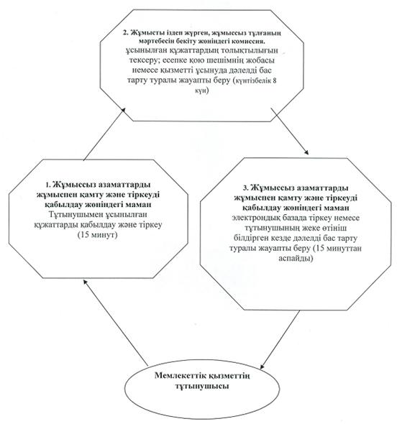
Павлодар облысы Шарбақты ауданы
әкімдігінің 2011 жылғы 25
қарашадағы N 336/8 қаулысымен
бекітілген
"Семей ядролық сынақ полигонында ядролық сынақтардың
салдарынан зардап шеккен азаматтарды тіркеу және
есепке алу" мемлекеттік қызмет регламенті
1. Жалпы ұғымдар
1. Қолданылатын аббревиатураның анықтамасы:
1) ҚФБ - мемлекеттік қызметті көрсету барысында қатысатын – құрылымдық–функционалдық бірліктер.
2. Жалпы ережелер
2. Мемлекеттік қызметтің атауы: "Семей ядролық сынақ полигонында ядролық сынақтардың салдарынан зардап шеккен азаматтарды тіркеу және есепке алу".
3. Мемлекеттік қызмет көрсету түрі: автоматтандырылмаған.
4. Мемлекеттік қызмет Қазақстан Республикасы Үкіметінің 2011 жылғы 7 сәуірдегі N 394 қаулысымен бекітілген "Семей ядролық сынақ полигонында ядролық сынақтардың салдарынан зардап шеккен азаматтарды тіркеу және есепке алу" стандартының негізінде көрсетіледі (бұдан әрі - стандарт).
5. Мемлекеттік қызмет:
1) мемлекеттік мекемеге өтініш білдірген кезде: "Шарбақты ауданының жұмыспен қамту және әлеуметтік бағдарламалар бөлімі" мемлекеттік мекемесімен көрсетіледі (бұдан әрі – бөлім).
Мемлекеттік қызмет көрсетілетін орын: Павлодар облысы, Шарбақты ауданы, Шарбақты ауылы, 1 Май көшесі, 18 үй, телефон 2-21-83, жұмыс кестесі сағат 9.00-ден 18.30-ға дейін, түскі үзіліспен сағат 13.00-ден 14.30-ға дейін, демалыс күндері (сенбі, жексенбі), электрондық мекенжайы: sherb_zanet@mail.ru.
2) Шарбақты ауданының Республикалық мемлекеттік мекемесінің филиалы арқылы өтініш білдірген кезде "Павлодар облысының халыққа қызмет көрсету орталығы" (бұдан әрі - орталық).
Мемлекеттік қызмет көрсетілетін орын: Павлодар облысы Шарбақты ауданы, Шарбақты ауылы, В.Чайко көшесі, 45/2 үй, телефон: 2-33-36, жұмыс кестесі сағат 9.00-ден 19.00-ге дейін түскі үзіліссіз, демалыс күні – жексенбі; электрондық мекенжайы: shar_con@mail.ru.
6. Мемлекеттік қызмет көретудің нәтижесі Семей ядролық сынақ полигонында ядролық сынақтардың салдарынан зардап шеккен Қазақстан Республикасының азаматтарын есепке алу және тіркеу туралы мәлімдеме, немесе мемлекеттік қызмет көрсетуден бас тарту болып табылады.
7. Мемлекеттік қызмет көрсету мерзімдері тұтынушымен арнайы комиссияның жұмыс органына қажетті құжаттарды тапсырған уақыттан – күнтізбелік 20 күннен аспайды.
Мемлекеттік қызметті алу үшін тұтынушының өтініш білдірген күні сол жерде ең ұзақ тосу уақыты (талонды алу) - 30 минуттан аспайды.
Мемлекеттік қызметті алу үшін тұтынушының өтініш білдірген күні сол жерде ең ұзақ қызмет көрсету уақыты – арнайы комиссияның жұмыс органында 15 минуттан аспайды.
3. Мемлекеттік қызмет көрсету іс-әрекетінің сипаттамасы
8. Мемлекеттік қызмет алу үшін тұтынушы стандарттың 11 тармағында көрсетілген құжаттар тізімін ұсыну тиіс.
Барлық қажетті құжаттарды тапсырғаннан кейін тұтынушыға мемлекеттік қызметті алу күні көрсетілген талон беріледі.
9. Бөліммен мемлекеттік қызметті ұсынуда бас тарту Семей ядролық сынақ полигонында ядролық сынақ кезінде зардап шеккен Қазақстан Республикасының азаматарға жәрдемақының төленуі анықталса және/немесе құжаттарды толық көлемде немесе мәліметтердің рас болмауы кезде бас тартылуы мүмкін.
10. Ақпараттық қауіпсіздікке талаптар: тұтынушының құжаттарының мазмұны туралы ақпаратты қорғау, құпиялылығын және сақталуын қамтамасыз ету.
11. Бөлімге өтініш білдірген кезде мемлекеттік қызмет көрсету барысында келесі құрылымдық-функционалдық бірліктер (бұдан әрі - ҚФБ) қатысады:
1) арнайы комиссияның жұмыс органының маманы;
2) жұмыспен қамту және әлеуметтік бағдарламалар бөлімінің бастығы.
12. Әр ҚФБ-ның іс-әрекеттерінің реттілігі осы регламенттің 1 қосымшасында көрсетілген.
13. Іс-әрекеттерінің логикалық реттілігі және ҚФБ-нің арасында арақатынасты көрсететін кесте регламенттің 2 қосымшасында көрсетілген.
4. Мемлекеттік қызметті көрсететін
лауазымды тұлғалардың жауапкершілігі
14. Қазақстан Республикасының Заңдарымен қарастырылған мемлекеттік қызмет көрсету тәртібін бұзғаны үшін лауазымды тұлғалар жауапты болады.
"Семей ядролық сынақ полигонында ядролық
сынақтардың салдарынан зардап шеккен
азаматтарды тіркеу және есепке алу"
мемлекеттік қызмет регламентіне
1 қосымша
1 кесте. Құрылымдық-функционалдық бірліктердің әрекеттерінің сипаттамасы (бұдан әрі - ҚФБ)
Негізгі барыстың іс-әрекеттері (жолы, жұмыс ағымы)
1 | Іс-әрекеттің N | 1 | 2 | 3 | 4
2 | ҚФБ атауы | арнайы комиссияның жұмыс органының маманы | Жұмыспен қамту және әлеуметтік бағдарламалар бөлімінің бастығы | арнайы комиссияның жұмыс органы | арнайы комиссияның жұмыс органының маманы
3 | әрекеттер атауы (функциялар, операциялар, рәсімі ) және олардың сипаттамасы | Тұтынушымен ұсынылған құжаттарды қабылдау және тіркеу | құжаттарды қарау | құжаттарды немесе қызметті ұсынуда дәлелді бас тарту туралы жауаптың жобасын дайындау | журналда тіркеу
4 | Аяқталу нысаны (мәлімет, құжат, ұйымдастырушы-өкімдік шешім) | құжаттарды қабылдау туралы талон | резолюцияға қол қою | хабарламаға немесе дәлелді бас тарту туралы жауапқа қол қою | хабарламаны немесе дәлелді бас тарту туралы жауапты беру
5 | Орындалу мерзімі | 15 минуттан аспайды | күнтізбелік 5 күн | күнтізбелік 13 күн | 15 минуттан аспайды
6 | Келесі әрекеттің нөмірі | 2 баған | 3 баған | 4 баған
"Семей ядролық сынақ полигонында ядролық
сынақтардың салдарынан зардап шеккен
азаматтарды тіркеу және есепке алу"
мемлекеттік қызмет регламентіне
2 қосымша
Бөлімге өтініш білдірген кезде мемлекеттік қызметті ұсыну кестесі
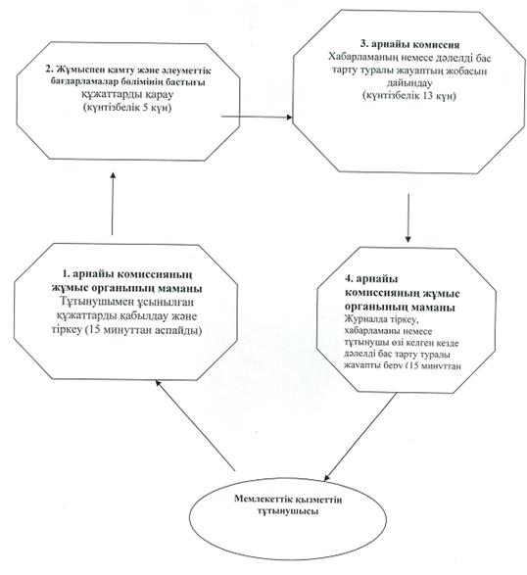
Павлодар облысы Шарбақты ауданы
әкімдігінің 2011 жылғы 25
қарашадағы N 336/8 қаулысымен
бекітілген
"Жұмыссыз азаматтарға анықтама беру"
мемлекеттік қызмет регламенті
1. Жалпы ұғымдар
1. Қолданылатын аббревиатураның анықтамасы:
1) ҚФБ - мемлекеттік қызметті көрсету барысында қатысатын – құрылымдық–функционалдық бірліктер.
2. Жалпы ережелер
2. Мемлекеттік қызметтің атауы: "Жұмыссыз азаматтарға анықтама беру".
3. Мемлекеттік қызмет көрсету түрі: біртіндеп автоматтандырылған.
4. Мемлекеттік қызмет Қазақстан Республикасы Үкіметінің 2011 жылғы 7 сәуірдегі N 394 қаулысымен бекітілген "Жұмыссыз азаматтарға анықтама беру" стандартының негізінде көрсетіледі (бұдан әрі - стандарт).
5. Мемлекеттік қызмет:
1) мемлекеттік мекемеге өтініш білдірген кезде: "Шарбақты ауданының жұмыспен қамту және әлеуметтік бағдарламалар бөлімі" мемлекеттік мекемесімен көрсетіледі (бұдан әрі – бөлім).
Мемлекеттік қызмет көрсетілетін орын: Павлодар облысы, Шарбақты ауданы, Шарбақты ауылы, 1 Май көшесі, 18 үй, телефон 2-22-44, жұмыс кестесі сағат 9.00-ден 18.30-ға дейін, түскі үзіліспен сағат 13.00-ден 14.30-ға дейін, демалыс күндері (сенбі, жексенбі), электрондық мекенжайы: sherb_zanet@mail.ru.
2) Шарбақты ауданының Республикалық мемлекеттік мекемесінің филиалы арқылы өтініш білдірген кезде "Павлодар облысының халыққа қызмет көрсету орталығы" (бұдан әрі - орталық).
Мемлекеттік қызмет көрсетілетін орын: Павлодар облысы Шарбақты ауданы, Шарбақты ауылы, В.Чайко көшесі, 45/2 үй, телефон: 2-33-36, жұмыс кестесі сағат 9.00-ден 19.00-ге дейін түскі үзіліссіз, демалыс күні – жексенбі; электрондық мекенжайы: shar_con@mail.ru.
6. Мемлекеттік қызмет көрсетудің нәтижесі жұмыссыз ретінде тіркеу туралы анықтаманы беру, немесе мемлекеттік қызмет көрсетуден бас тарту болып табылады.
7. Мемлекеттік қызмет көрсету мерзімдері:
1) қажетті құжаттарды ұсынған уақыттан бөлімге өтініш білдірген кезде,10 минуттан аспайды.
Мемлекеттік қызметті алу үшін тұтынушының өтініш білдірген күні сол жерде ең ұзақ тосу уақыты (тіркеу кезде, талонды алу, өтініш білдірген уақыттан) - 10 минут.
Мемлекеттік қызметті алу үшін тұтынушының өтініш білдірген күні сол жерде ең ұзақ қызмет көрсету уақыты – 10 минуттан аспайды;
2) Тұтынушының орталыққа қажетті құжаттарды тапсырғаннан кейін: үш жұмыс күні (қабылдау күні мемлекеттік қызмет көрсету мерзіміне кірмейді).
Қажетті құжаттарды тапсыру кездегі кезекте ең ұзақ тосу уақыты – 30 минут.
Мемлекеттік қызметті алу үшін тұтынушының өтініш білдірген күні сол жерде ең ұзақ тосу уақыты – 30 минут.
Мемлекеттік қызметті алушыны қамтамасыз етудің ең ұзақ тосу уақыты, тұтунышының өтініш білдірген күні – 30 минут.
3. Мемлекеттік қызмет көрсету іс-әрекетінің сипаттамасы
8. Мемлекеттік қызмет алу үшін тұтынушы стандарттың 11 тармағында көрсетілген құжаттар тізімін ұсыну тиіс.
Мемлекеттік қызметті алу үшін қажетті құжаттардың барлығын тапсырған кезде тұтынушыға беріледі:
1) жұмыспен қамту бөліміне өтініш білдірген кезде – жұмыссыз ретінде тіркеу туралы анықтама;
2) орталыққа өтініш білдірген кезде – құжаттарды ресімдеуге өтінішті қабылдаған орталықтың инспекторының аты, тегі, әкесінің аты, құжаттарды беру орны және күні (уақыты), қоса берілген құжаттардың саны және атаулары, сұраған мемлекеттік қызметтің түрі, сұранымның қабылдау күні және нөмірі көрсетілген сәйкес құжаттарды қабылдау туралы қолхат.
9. Жұмыссыздарға анықтаманы беру уәкілетті органда жұмыссыз есебінде тұтынушының тіркелуі болмаған кезде бас тартылады.
10. Ақпараттық қауіпсіздікке талаптар: тұтынушының құжаттарының мазмұны туралы ақпаратты қорғау, құпиялылығын және сақталуын қамтамасыз ету.
11. Бөлімге өтініш білдірген кезде мемлекеттік қызмет көрсету барысында келесі құрылымдық-функционалдық бірліктер (бұдан әрі - ҚФБ) қатысады:
1) жұмыссыз азаматтарды тіркеу және қабылдау жөніндегі маман;
2) жұмыспен қамту бөлімінің бастығы.
12. Әр ҚФБ-ның іс-әрекеттерінің реттілігі осы регламенттің 1 қосымшасында көрсетілген.
13. Іс-әрекеттерінің логикалық реттілігі және ҚФБ-нің арасында арақатынасты көрсететін кесте регламенттің 2 қосымшасында көрсетілген.
4. Мемлекеттік қызметті көрсететін
лауазымды тұлғалардың жауапкершілігі
14. Қазақстан Республикасының Заңдарымен қарастырылған мемлекеттік қызмет көрсету тәртібін бұзғаны үшін лауазымды тұлғалар жауапты болады.
"Жұмыссыз азаматтарға анықтама беру"
мемлекеттік қызмет регламентіне
1 қосымша
1 кесте. Құрылымдық-функционалдық бірліктердің әрекеттерінің сипаттамасы (бұдан әрі - ҚФБ)
Негізгі барыстың іс-әрекеттері (жолы, жұмыс ағымы)
1 | Іс-әрекеттің N | 1 | 2 | 3
2 | ҚФБ атауы | жұмыссыз азаматтарды жұмыспен қамту, тіркеу және қабылдау жөніндегі маман | Жұмыспен қамту және әлеуметтік бағдарламалар бөлімінің бастығы | жұмыссыз азаматтарды жұмыспен қамту, тіркеу және қабылдау жөніндегі маман
3 | әрекеттер атауы (функциялар, операциялар, рәсімі) және олардың сипаттамасы | Ұсынылған құжаттарды қабылдау және тіркеу | анықтаманың дайындау немесе қызметті ұсынудан дәлелді бас тарту туралы жауаптың жобасын қарау | журналда тіркеу
4 | Аяқталу нысаны (мәлімет, құжат, ұйымдастырушы-өкімдік шешім) | өтінішті қабылдағаны туралы талон | анықтамаға немесе қызметті ұсынудан дәлелді бас тарту туралы жауаптың жобасын қол қою | тұтынушыға анықтаманы, немесе қызметті ұсынуда дәлелді бас тарту
5 | Орындалу мерзімі | 4 минут | 3 минут | 3 минут
6 | Келесі әрекеттің нөмірі | 2 баған | 3 баған
"Жұмыссыз азаматтарға анықтама беру"
мемлекеттік қызмет регламентіне
2 қосымша
Бөлімге өтініш білдірген кезде мемлекеттік қызметті ұсыну кестесі
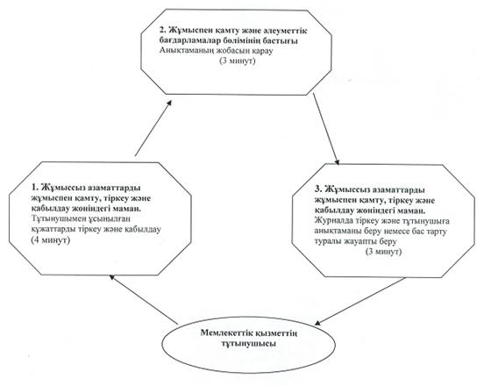
Павлодар облысы Шарбақты ауданы
әкімдігінің 2011 жылғы 25
қарашадағы N 336/8 қаулысымен
бекітілген
"Жергілікті өкілді органдардың шешімдері бойынша
мұқтаж азаматтардың жекелеген санаттарына әлеуметтік
көмек тағайындау және төлеу" мемлекеттік қызмет регламенті
1. Жалпы ұғымдар
1. Қолданылатын аббревиатураның анықтамасы:
1) ҚФБ - мемлекеттік қызметті көрсету барысында қатысатын – құрылымдық–функционалдық бірліктер.
2. Жалпы ережелер
2. Мемлекеттік қызметтің атауы: "Жергілікті өкілді органдардың шешімдері бойынша мұқтаж азаматтардың жекелеген санаттарына әлеуметтік көмек тағайындау және төлеу".
3. Мемлекеттік қызмет көрсету түрі: біртіндеп автоматтандырылған.
4. Мемлекеттік қызмет Қазақстан Республикасы Үкіметінің 2011 жылғы 7 сәуірдегі N 394 қаулысымен бекітілген "Жергілікті өкілді органдардың шешімдері бойынша мұқтаж азаматтардың жекелеген санаттарына әлеуметтік көмек тағайындау және төлеу" стандартының негізінде көрсетіледі (бұдан әрі - стандарт).
5. Мемлекеттік қызмет:
"Шарбақты ауданының жұмыспен қамту және әлеуметтік бағдарламалар бөлімі" мемлекеттік мекемесімен көрсетіледі (бұдан әрі – бөлім).
Мемлекеттік қызмет көрсетілетін орын: Павлодар облысы, Шарбақты ауданы, Шарбақты ауылы, 1 Май көшесі, 18 үй, телефон 2-17-12, жұмыс кестесі сағат 9.00-ден 18.30-ға дейін, түскі үзіліспен сағат 13.00-ден 14.30-ға дейін, демалыс күндері (сенбі, жексенбі), электрондық мекенжайы: sherb_zanet@mail.ru.
6. Мемлекеттік қызмет көретудің нәтижесі әлеуметтік көмекті тағайындау туралы, немесе қағазды түрде мемлекеттік қызмет көрсетуден бас тарту болып табылады.
7. Тұтынушымен қажетті құжаттарды тапсырған уақыттан мемлекеттік қызмет көрсету мерзімі күнтізбелік 15 күн құрайды.
Тұтынушымен өтініш білдірген күні орында көрсетілетін мемлекеттік қызметті алу үшін ең ұзақ тосу уақыты (талонды алуға дейін) – 30 минуттан аспайды.
Тұтынушымен өтініш білдірген күні орында көрсетілетін мемлекеттік қызметті алу үшін ең ұзақ қызмет көрсету уақыты (талонды алуға дейін) – 15 минуттан аспайды.
3. Мемлекеттік қызмет көрсету үрдісінің
әрекеті (өзара әрекеттерінің) сипаттамасы
8. Осы мемлекеттік қызметті алу үшін аудан мәслихатының шешімінде көрсетілген құжаттар тізімін ұсыну тиіс.
Барлық қажетті құжаттарды тапсырғаннан кейін уәкілетті органда тұтынушыға тіркеу күні және құжаттарды қабылдаған жауапты тұлғаның аты-жөні көрсетілген талон беріледі.
9. Бөліммен мемлекеттік қызметті ұсынуда бас тарту құжаттарды толық көлемде немесе мәліметтердің рас болмауы кезде бас тартылуы мүмкін.
10. Ақпараттық қауіпсіздікке талаптар: тұтынушының құжаттарының мазмұны туралы ақпаратты қорғау, құпиялылығын және сақталуын қамтамасыз ету.
11. Бөлімге өтініш білдірген кезде мемлекеттік қызмет көрсету барысында келесі құрылымдық-функционалдық бірліктер (бұдан әрі - ҚФБ) қатысады:
1) жұмыспен қамту және әлеуметтік бағдарламалар бөлімінің есеп жөніндегі маман;
2) жұмыспен қамту және әлеуметтік бағдарламалар бөлімінің бастығы.
12. Әр ҚФБ-ның іс-әрекеттерінің реттілігі осы регламенттің 1 қосымшасында көрсетілген.
13. Іс-әрекеттерінің логикалық реттілігі және ҚФБ-нің арасында арақатынасты көрсететін кесте регламенттің 2 қосымшасында көрсетілген.
4. Мемлекеттік қызметті көрсететін
лауазымды тұлғалардың жауапкершілігі
14. Қазақстан Республикасының Заңдарымен қарастырылған мемлекеттік қызмет көрсету тәртібін бұзғаны үшін лауазымды тұлғалар жауапты болады.
"Жергілікті өкілді органдардың шешімдері
бойынша мұқтаж азаматтардың жекелеген
санаттарына әлеуметтік көмек тағайындау
және төлеу" мемлекеттік қызмет регламентіне
1 қосымша
Жұмыспен қамту және әлеуметтік бағдарламалар бөліміне өтініш білдірген кезде әкімшілік іс-әрекеттерінің сипаттамасы
Негізгі барыстың іс-әрекеттері (жолы, жұмыс ағымы)
1 | Іс-әрекеттің N | 1 | 2 | 3 | 4
2 | ҚФБ атауы | Жұмыспен қамту және әлеуметтік бағдарламалар бөлімінің есеп жөніндегі маман | Жұмыспен қамту және әлеуметтік бағдарламалар бөлімінің есеп жөніндегі маман | Жұмыспен қамту және әлеуметтік бағдарламалар бөлімінің бастығы | Жұмыспен қамту және әлеуметтік бағдарламалар бөлімінің есеп жөніндегі маман
3 | әрекеттер атауы (функциялар, операциялар, рәсімі) және олардың сипаттамасы | Тұтынушымен ұсынылған құжаттарды қабылдау және тіркеу | құжаттарды қарау | құжаттарды немесе қызметті ұсынуда бас тарту туралы жауаптың жобасын дайындау | журналда тіркеу
4 | Аяқталу нысаны (мәлімет, құжат, ұйымдастырушы-өкімдік шешім) | құжаттарды қабылдау туралы талон | резолюцияға қол қою | хабарламаға немесе бас тарту туралы жауапқа қол қою | хабарламаны немесе бас тарту туралы жауапты беру
5 | Орындалу мерзімі | 15 минуттан аспайды | күнтізбелік 10 күн | күнтізбелік 3 күн | 15 минуттан аспайды
6 | Келесі әрекеттің нөмірі | 2 баған | 3 баған | 4 баған
"Жергілікті өкілді органдардың шешімдері
бойынша мұқтаж азаматтардың жекелеген
санаттарына әлеуметтік көмек тағайындау
және төлеу" мемлекеттік қызмет регламентіне
2 қосымша
Бөлімге өтініш білдірген кезде мемлекеттік қызметті ұсыну кестесі
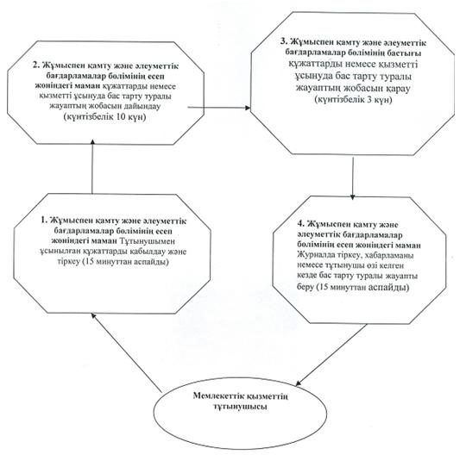
Павлодар облысы Шарбақты ауданы
әкімдігінің 2011 жылғы 25
қарашадағы N 336/8 қаулысымен
бекітілген
"Мемлекеттік атаулы әлеуметтік көмек тағайындау"
мемлекеттік қызмет регламенті
1. Жалпы ұғымдар
1. Қолданылатын аббревиатураның анықтамасы:
1) ҚФБ - мемлекеттік қызметті көрсету барысында қатысатын – құрылымдық–функционалдық бірліктер;
2) Мемлекеттік атаулы әлеуметтік көмек (бұдан әрі – МАӘК) – жан басына шаққандағы айлық кірістің облыс бойынша белгіленген кедейлік деңгейінен төмен отбасыларға мемлекет тарапынан берілетін ақшалай төлем.
2. Жалпы ережелер
2. Мемлекеттік қызметтің атауы: "Мемлекеттік атаулы әлеуметтік көмек тағайындау".
3. Мемлекеттік қызмет көрсету түрі: біртіндеп автоматтандырылған.
4. Мемлекеттік қызмет Қазақстан Республикасы Үкіметінің 2011 жылғы 7 сәуірдегі N 394 қаулысымен бекітілген "Мемлекеттік атаулы әлеуметтік көмекті тағайындау" стандартының негізінде көрсетіледі (бұдан әрі - стандарт).
5. Мемлекеттік қызмет:
1) мемлекеттік мекемеге өтініш білдірген кезде: "Шарбақты ауданының жұмыспен қамту және әлеуметтік бағдарламалар бөлімі" мемлекеттік мекемесімен көрсетіледі (бұдан әрі – бөлім).
Мемлекеттік қызмет көрсетілетін орын мына мекенжай бойынша орналасқан: Павлодар облысы, Шарбақты ауданы, Шарбақты ауылы, 1 Май көшесі, 18 үй, телефон 2-17-12, жұмыс кестесі сағат 9.00-ден 18.30-ға дейін, түскі үзіліспен сағат 13.00-ден 14.30-ға дейін, демалыс күндері (сенбі, жексенбі), электрондық мекенжайы: sherb_zanet@mail.ru;
2) тұрғылықты мекенжайы бойынша ауылдық округінің әкіміне өтініш білдерген кезде, осы регламенттің 3 қосымшасына сәйкес.
6. Мемлекеттік қызмет көретудің нәтижесі мемлекеттік атаулы әлеуметтік көмекті тағайындау туралы, немесе қағазды түрде мемлекеттік қызмет көрсетуден бас тарту болып табылады.
7. Қажетті құжаттарды тапсырған уақыттан кейін мемлекеттік қызмет көрсету мерзімдері:
Бөлімге өітініш білдірген кезде – күнтізбелік он күн аралығында;
тұрғылықты мекенжайы бойынша ауылдық округінің әкіміне өтініш білдірген кезде – күнтізбелік отыз күннен аспайды.
Тұтынушының өтініш білдірген күні сол жерде көрсетілетін мемлекеттік қызметті алушыға қызмет көрсетудің рұқсат берілген ең көп уақыты, кезектегі адамдар санына байланысты, бір өтініш иесіне қызмет көрсету 15 минут.
Тұтынушы өтініш білдірген күні сол жерде көрсетілетін мемлекеттік қызметті алуға дейін күтудің рұқсат берілген ең көп уақыты – уәкілетті органда 15 минуттан аспайды.
3. Мемлекеттік қызмет көрсету іс-әрекетінің сипаттамасы
8. Мемлекеттік қызмет көрсету тәрітібі: барлық қажетті құжаттарды тапсырғаннан кейін тұтынушыға құжаттарды қабылдаған жауапты тұлғаның аты, тегі және әкесінің аты, тұтынушымен мемлекеттік қызметті алатын және тіркеу күні көрсетілген талон беріледі.
9. Мемлекеттік қызметті ұсынуда бас тарту стандарттың 16 тармағында көрсетілген негіздемеде болуы мүмкін.
10. Бөлімге өтініш білдірген кезде мемлекеттік қызмет көрсету барысында келесі құрылымдық-функционалдық бірліктер (бұдан әрі - ҚФБ) қатысады:
1) Мемлекеттік атаулы әлеуметтік көмекті тағайындау және төлеу жөніндегі бас маман;
2) жұмыспен қамту және әлеуметтік бағдарламалар бөлімінің бастығы.
11. Әр ҚФБ-ның іс-әрекеттерінің реттілігі осы регламенттің 1 қосымшасында көрсетілген.
12. Іс-әрекеттерінің логикалық реттілігі және ҚФБ-нің арасында арақатынасты көрсететін кесте регламенттің 2 қосымшасында көрсетілген.
4. Мемлекеттік қызметті көрсететін
лауазымды тұлғалардың жауапкершілігі
13. Қазақстан Республикасының Заңдарымен қарастырылған мемлекеттік қызмет көрсету тәртібін бұзғаны үшін лауазымды тұлғалар жауапты болады.
"Мемлекеттік атаулы әлеуметтік
көмек тағайындау" мемлекеттік
қызмет регламентіне
1 қосымша
1 кесте. Құрылымдық-функционалдық бірліктердің әрекеттерінің сипаттамасы (бұдан әрі - ҚФБ)
1) жұмыспен қамту және әлеуметтік бағдарламалар бөліміне өтініш білдірген кезде
1 | Іс-әрекеттің N | 1 | 2 | 3 | 4
2 | ҚФБ атауы | жұмыспен қамту және әлеуметтік бағдарламалар бөлімінің бас маманы | жұмыспен қамту және әлеуметтік бағдарламалар бөлімінің бас маманы | Жұмыспен қамту және әлеуметтік бағдарламалар бөлімінің бастығы | жұмыспен қамту және әлеуметтік бағдарламалар бөлімінің бас маманы
3 | әрекеттер атауы (функциялар, операциялар, рәсімі ) және олардың сипаттамасы | Тұтынушымен ұсынылған құжаттарды қабылдау және тіркеу | құжаттарды қарау | хабарламаның немесе қызметті ұсынуда дәлелді бас тарту туралы жауаптың жобасын дайындау | журналда тіркеу
4 | Аяқталу нысаны (мәлімет, құжат, ұйымдастырушы-өкімдік шешім) | құжаттарды қабылдау туралы талон | резолюцияға қол қою | хабарламаға немесе дәлелді бас тарту туралы жауапқа қол қою | хабарламаны немесе дәлелді бас тарту туралы жауапты беру
5 | Орындалу мерзімі | 15 минуттан аспайды | күнтізбелік 6 күн | күнтізбелік 2 күн | 15 минуттан аспайды
6 | Келесі әрекеттің нөмірі | 2 баған | 3 баған | 4 баған
2 кесте. Құрылымдық-функционалдық бірліктердің әрекеттерінің сипаттамасы (бұдан әрі - ҚФБ)
2) ауылдық округінің әкіміне өтініш білдірген кезде
1 | Іс-әрекеттің N(жолы, жұмыс ағымы) | 1 | 2 | 3 | 4 | 5 | 6
2 | ҚФБ атауы | ауылдық округінің аппаратының маманы | ауыл әкімі | жұмыспен қамту және әлеуметтік бағдарламалар бөлімінің бас маманы | Жұмыспен қамту және әлеуметтік бағдарламалар бөлімінің бастығы | жұмыспен қамту және әлеуметтік бағдарламалар бөлімінің бас маманы | ауылдық округінің аппаратының маманы
3 | әрекеттер атауы (функциялар, операциялар, рәсімі ) және олардың сипаттамасы | Тұтынушымен ұсынылған құжаттарды қабылдау және тіркеу | ұсынылған құжаттардың толықтылығын тексеру | хабарламаның немесе қызметті ұсынуда дәлелді бас тарту туралы жауаптың жобасын дайындау | хабарламаны немесе қызметті ұсынуда дәлелді бас тарту туралы жауаптың жобасын қарау | журналда тіркеу | журналда тіркеу
4 | Аяқталу нысаны (мәлімет, құжат, ұйымдастырушы-өкімдік шешім) | Құжаттарды қабылдау туралы талон | құжаттарды бөлімге беру | хабарламаның немесе қызметті ұсынуда дәлелді бас тарту туралы жауаптың жобасын | хабарламаға немесе қызметті ұсынуда дәлелді бас тарту туралы жауапқа қол қою | әкім аппаратының маманына хабарлама немесе қызметті ұсынуда дәлелді бас тарту туралы жауапты беру | хабарлама немесе қызметті ұсынуда дәлелді бас тарту туралы жауапты беру
5 | Орындалу мерзімі | 15 минуттан аспайды | күнтізбелік 9 күн | күнтізбелік 8 күн | күнтізбелік 2 күн | күнтізбелік 9 күн | 15 минуттан аспайды
6 | Келесі әрекеттің нөмірі | 2 баған | 3 баған | 4 баған | 5 баған | 6 баған
"Мемлекеттік атаулы әлеуметтік
көмек тағайындау" мемлекеттік
қызмет регламентіне
2 қосымша
а) Бөлімге өтініш білдірген кезде мемлекеттік қызметті ұсыну кестесі
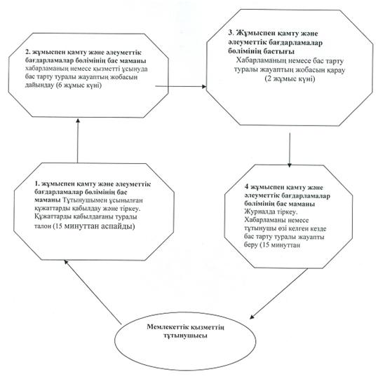
б) ауылдық округінің әкіміне өтініш білдірген кезде мемлекеттік қызметті ұсыну кестесі
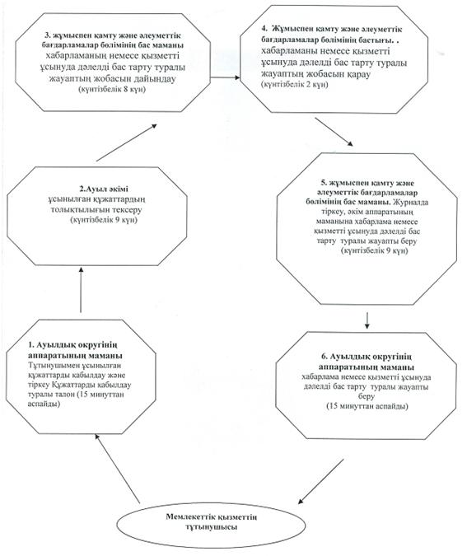
"Мемлекеттік атаулы әлеуметтік
көмек тағайындау" мемлекеттік
қызмет регламентіне
3 қосымша
N | Ауылдық округінің атауы | Мекенжайы | телефонның N
1 | Шарбақты | Павлодар облысы Шарбақты ауданы, Шарбакты ауылы | 2-13-24
2 | Александровка | Павлодар облысы Шарбақты ауданы, Александровка ауылы | 4-02-92
3 | Алексеевка | Павлодар облысы Шарбақты ауданы, Алексеевка ауылы | 2-15-37
4 | Галкин | Павлодар облысы Шарбақты ауданы, Галкино ауылы | 33-4-04
5 | Жылыбұлақ | Павлодар облысы Шарбақты ауданы, Жылыбұлақ ауылы | 2-15-18
6 | Ильичевка | Павлодар облысы Шарбақты ауданы, Богодаровка ауылы | 4-04-10
7 | Қарабидай | Павлодар облысы Шарбақты ауданы, Қарабидай ауылы | 2-20-79
8 | Красиловка | Павлодар облысы Шарбақты ауданы, Красиловка ауылы | 2-31-00
9 | Назаровка | Павлодар облысы Шарбақты ауданы, Назаровка ауылы | 4-03-10
10 | Орловка | Павлодар облысы Шарбақты ауданы, Орловка ауылы | 2-97-66
11 | Северный | Павлодар облысы Шарбақты ауданы, Северное ауылы | 2-11-74
12 | Сосновка | Павлодар облысы Шарбақты ауданы, Сосновка ауылы | 2-16-87
13 | Татьяновка | Павлодар облысы Шарбақты ауданы, Малиновка ауылы | 4-05-20
14 | Хмельницкий | Павлодар облысы Шарбақты ауданы, Хмельницкое ауылы | 2-64-00
15 | Чигириновка | Павлодар облысы Шарбақты ауданы, Чигириновка ауылы | 8-718-42-28789
16 | Шалдай | Павлодар облысы Шарбақты ауданы, Шалдай ауылы | 32-2-99
Павлодар облысы Шарбақты ауданы
әкімдігінің 2011 жылғы 25
қарашадағы N 336/8 қаулысымен
бекітілген
"18 жасқа дейінгі балалары бар отбасыларға мемлекеттік
жәрдемақылар тағайындау" мемлекеттік қызмет регламенті
1. Жалпы ұғымдар
1. Қолданылатын аббревиатураның анықтамасы:
1) ҚФБ - мемлекеттік қызметті көрсету барысында қатысатын – құрылымдық–функционалдық бірліктер;
2) балалары бар отбасыларға мемлекеттік жәрдемақы – 18 жасқа дейінгі балаларға ай сайын мемлекеттік жәрдемақы түрінде төленетін ақшалай төлем (бұдан әрі - МБЖ).
2. Жалпы ережелер
2. Мемлекеттік қызметтің атауы: "18 жасқа дейінгі балалары бар отбасыларға мемлекеттік жәрдемақылар тағайындау".
3. Мемлекеттік қызмет көрсету түрі: біртіндеп автоматтандырылған.
4. Мемлекеттік қызмет Қазақстан Республикасы Үкіметінің 2011 жылғы 7 сәуірдегі N 394 қаулысымен бекітілген "18 жасқа дейінгі балалары бар отбасыларға мемлекеттік жәрдемақылар тағайындау" стандартының негізінде көрсетіледі (бұдан әрі - стандарт).
5. Мемлекеттік қызмет:
1) мемлекеттік мекемеге өтініш білдірген кезде: "Шарбақты ауданының жұмыспен қамту және әлеуметтік бағдарламалар бөлімі" мемлекеттік мекемесімен көрсетіледі (бұдан әрі – бөлім).
Мемлекеттік қызмет көрсетілетін орын: Павлодар облысы, Шарбақты ауданы, Шарбақты ауылы, 1 Май көшесі, 18 үй, телефон 2-17-12, жұмыс кестесі сағат 9.00-ден 18.30-ға дейін, түскі үзіліспен сағат 13.00-ден 14.30-ға дейін, демалыс күндері (сенбі, жексенбі), электрондық мекенжайы: sherb_zanet@mail.ru.
2) Шарбақты ауданының Республикалық мемлекеттік мекемесінің филиалына өтініш білдіру арқылы: "Павлодар облысының халыққа қызмет көрсету орталығы" (бұдан әрі - орталық);
3) Регламенттің 3-қосымшасында көрсетілген мекен-жайы бойынша азаматтардың ауылдық округінің әкіміне өтіну.
Мемлекеттік қызмет көрсетілетін орын: Павлодар облысы Шарбақты ауданы, Шарбақты ауылы, В.Чайков көшесі, 45/2 үй, телефон: 2-33-36, жұмыс кестесі сағат 9.00-ден 19.00-ге дейін түскі үзіліссіз, демалыс күні – жексенбі; электрондық мекенжайы: shar_con@mail.ru.
6. Мемлекеттік қызмет көретудің нәтижесі 18 жасқа дейінгі балаларға жәрдемақы тағайындау туралы, немесе қағазды түрде мемлекеттік қызмет көрсетуден бас тарту болып табылады.
7. Қажетті құжаттарды тапсырған уақыттан кейін мемлекеттік қызмет көрсету мерзімдері:
1) қажетті құжаттарды ұсынған уақыттан бөлімге өтініш білдірген кезде – он жұмыс күн ішінде;
2) тұрғылықты орны бойынша ауылдық округінің әкіміне өтініш білдірген кезде – күнтізбелік отыз күннен аспайды;
3) орталық арқылы өтініш білдірген кезде – он жұмыс күні ішінде (қабылдау күні және құжатты (нәтижені) беру мемлекеттік қызмет көрсету мерзіміне кірмейді).
Тұтынушының өтініш білдірген күні сол жерде көрсетілетін мемлекеттік қызметті алушыға қызмет көрсетудің рұқсат берілген ең көп уақыты, кезектегі адамдар санына байланысты, бір өтініш иесіне қызмет көрсету 15 минут, ауылдық округінің әкімінде – 30 минут.
Тұтынушы өтініш білдірген күні сол жерде көрсетілетін мемлекеттік қызметті алуға дейін күтудің рұқсат берілген ең көп уақыты – уәкілетті органда 15 минуттан аспайды, ауылдық округінің әкімінде – 30 минут.
3. Мемлекеттік қызмет көрсету іс-әрекетінің сипаттамасы
8. Мемлекеттік қызметті алу үшін қажетті құжаттардың барлығын тапсырғаннан кейін тұтынушыға:
1) Уәкілетті органда немесе ауылдық округінің әкімінде – құжаттарды қабылдаған жауапты тұлғаның аты, тегі және әкесінің аты, тұтынушымен мемлекеттік қызметті алатын және тіркеу күні көрсетілген талон беріледі;
2) Орталық арқылы өтініш білдірген кезде – сәйкес құжаттарды қабылдағаны туралы қолхат.
9. Мемлекеттік қызметті ұсынуда бас тарту стандарттың 16 тармағында көрсетілген негіздемеде болуы мүмкін.
10. Бөлімге өтініш білдірген кезде мемлекеттік қызмет көрсету барысында келесі құрылымдық-функционалдық бірліктер (бұдан әрі - ҚФБ) қатысады:
1) 18 жасқа дейінгі балалары бар отбасыларға мемлекеттік балалар жәрдемақысын тағайындау және төлеу жөніндегі бас маман;
2) жұмыспен қамту және әлеуметтік бағдарламалар бөлімінің бастығы.
11. Әр ҚФБ-ның іс-әрекеттерінің мәтіндік кестелік реттілігі (функциялар, операциялар, рәсімі ) осы регламенттің 1 қосымшасында көрсетілген.
12. Іс-әрекеттерінің логикалық реттілігі және ҚФБ-нің арасында арақатынасты көрсететін кесте регламенттің 2 қосымшасында көрсетілген.
4. Мемлекеттік қызметті көрсететін
лауазымды тұлғалардың жауапкершілігі
13. Қазақстан Республикасының Заңдарымен қарастырылған мемлекеттік қызмет көрсету тәртібін бұзғаны үшін лауазымды тұлғалар жауапты болады.
"18 жасқа дейінгі балалары бар отбасыларға
мемлекеттік жәрдемақылар тағайындау"
мемлекеттік қызмет регламентіне
1 қосымша
1 кесте. Құрылымдық-функционалдық бірліктердің әрекеттерінің сипаттамасы (бұдан әрі - ҚФБ)
1) жұмыспен қамту және әлеуметтік бағдарламалар бөліміне өтініш білдірген кезде
1 | Іс-әрекеттің N | 1 | 2 | 3 | 4
2 | ҚФБ атауы | Жұмыспен қамту және әлеуметтік бағдарламалар бөлімінің бас маманы | Жұмыспен қамту және әлеуметтік бағдарламалар бөлімінің бас маманы | Жұмыспен қамту және әлеуметтік бағдарламалар бөлімінің бастығы | Жұмыспен қамту және әлеуметтік бағдарламалар бөлімінің бас маманы
3 | әрекеттер атауы (функциялар, операциялар, рәсімі) және олардың сипаттамасы | Тұтынушымен ұсынылған құжаттарды қабылдау және тіркеу | хабарламаның немесе қызметті ұсынуда дәлелді бас тарту туралы жауаптың жобасын дайындау | хабарламаның немесе қызметті ұсынуда дәлелді бас тарту туралы жауаптың жобасын қарау | Журналда тіркеу
4 | Аяқталу нысаны (мәлімет, құжат, ұйымдастырушы-өкімдік шешім) | құжаттарды қабылдағаны туралы талон | хабарламаның немесе қызметті ұсынуда дәлелді бас тарту туралы жауаптың жобасы | хабарламаға немесе қызметті ұсынуда дәлелді бас тарту туралы жауапқа қол қою | хабарламаны немесе қызметті ұсынуда дәлелді бас тарту туралы жауапты беру
5 | Орындалу мерзімі | 15 минуттан аспайды | 7 жұмыс күн | 1 жұмыс күн | 15 минуттан аспайды
6 | Келесі әрекеттің нөмірі | 2 баған | 3 баған | 4 баған
2 кесте. Құрылымдық-функционалдық бірліктердің әрекеттерінің сипаттамасы (бұдан әрі - ҚФБ)
2) ауылдық округінің әкіміне өтініш білдірген кезде
1 | Іс-әрекеттің N(жолы, жұмыс ағымы) | 1 | 2 | 3 | 4 | 5 | 6
2 | ҚФБ атауы | ауылдық округі аппаратының маманы | ауыл әкімі | Жұмыспен қамту және әлеуметтік бағдарламалар бөлімінің бас маманы | Жұмыспен қамту және әлеуметтік бағдарламалар бөлімінің бастығы | Жұмыспен қамту және әлеуметтік бағдарламалар бөлімінің бас маманы | ауылдық округі аппаратының маманы
3 | әрекеттер атауы (функциялар, операциялар, рәсімі ) және олардың сипаттамасы | Тұтынушымен ұсынылған құжаттарды қабылдау және тіркеу | ұсынылған құжаттардың толықтылығын тексеру | хабарламаның немесе қызметті ұсынуда дәлелді бас тарту туралы жауаптың жобасын дайындау | хабарламаның немесе қызметті ұсынуда дәлелді бас тарту туралы жауаптың жобасын қарау | Журналда тіркеу | Журналда тіркеу
4 | Форма завершения (данные,документ, организационно-распорядительное решение) | Құжаттарды қабылдау туралы талон | құжаттарды бөлімге беру | хабарламаның немесе қызметті ұсынуда дәлелді бас тарту туралы жауаптың жобасы | хабарламаға немесе қызметті ұсынуда дәлелді бас тарту туралы жауапқа қол қою | әкім аппаратының маманына хабарлама немесе қызметті ұсынуда дәлелді бас тарту туралы жауапты беру | хабарламаны немесе қызметті ұсынуда дәлелді бас тарту туралы жауапты беру
5 | Сроки исполнения | 15 минуттан аспайды | күнтізбелік 9 күн | күнтізбелік 5 күн | күнтізбелік 5 күн | күнтізбелік 9 күн | 15 минуттан аспайды
6 | Номер следующего действия | 2 баған | 3 баған | 4 баған | 5 баған | 6 баған
"18 жасқа дейінгі балалары бар отбасыларға
мемлекеттік жәрдемақылар тағайындау"
мемлекеттік қызмет регламентіне
2 қосымша
а) Бөлімге өтініш білдірген кезде мемлекеттік қызметті ұсыну кестесі
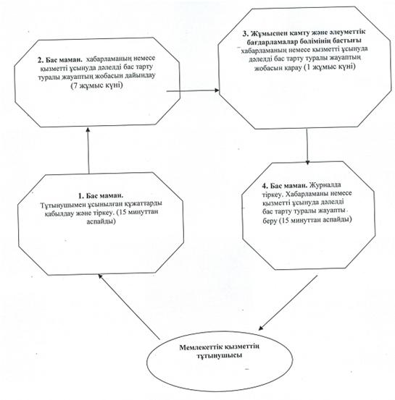
б) Бауылдық округінің әкіміне өтініш білдірген кезде мемлекеттік қызметті ұсыну кестесі
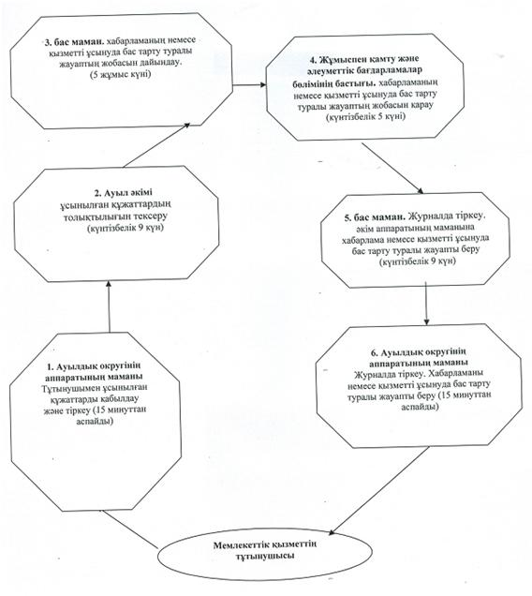
"18 жасқа дейінгі балалары бар отбасыларға
мемлекеттік жәрдемақылар тағайындау"
мемлекеттік қызмет регламентіне
3 қосымша
N | Ауылдық округіні атауы | Мекенжайы | телефонның N
1 | Шарбақты | Павлодар облысы Шарбақты ауданы, Шарбакты ауылы | 2-13-24
2 | Александровка | Павлодар облысы Шарбақты ауданы, Александровка ауылы | 4-02-92
3 | Алексеевка | Павлодар облысы Шарбақты ауданы, Алексеевка ауылы | 2-15-37
4 | Галкин | Павлодар облысы Шарбақты ауданы, Галкино ауылы | 33-4-04
5 | Жылыбұлақ | Павлодар облысы Шарбақты ауданы, Жылыбұлақ ауылы | 2-15-18
6 | Ильичевка | Павлодар облысы Шарбақты ауданы, Богодаровка ауылы | 4-04-10
7 | Қарабидай | Павлодар облысы Шарбақты ауданы, Қарабидай ауылы | 2-20-79
8 | Красиловка | Павлодар облысы Шарбақты ауданы, Красиловка ауылы | 2-31-00
9 | Назаровка | Павлодар облысы Шарбақты ауданы, Назаровка ауылы | 4-03-10
10 | Орловка | Павлодар облысы Шарбақты ауданы, Орловка ауылы | 2-97-66
11 | Северный | Павлодар облысы Шарбақты ауданы, Северное ауылы | 2-11-74
12 | Сосновка | Павлодар облысы Шарбақты ауданы, Сосновка ауылы | 2-16-87
13 | Татьяновка | Павлодар облысы Шарбақты ауданы, Малиновка ауылы | 4-05-20
14 | Хмельницкий | Павлодар облысы Шарбақты ауданы, Хмельницкое ауылы | 2-64-00
15 | Чигириновка | Павлодар облысы Шарбақты ауданы, Чигириновка ауылы | 8-718-42-28789
16 | Шалдай | Павлодар облысы Шарбақты ауданы, Шалдай ауылы | 32-2-99
Павлодар облысы Шарбақты ауданы
әкімдігінің 2011 жылғы 25
қарашадағы N 336/8 қаулысымен
бекітілген
"Үйде оқитын және тәрбиеленетін мүгедек балаларды
материалдық қамтамасыз ету үшін құжаттарды
ресімдеу" мемлекеттік қызмет регламенті
1. Жалпы ұғымдар
1. Қолданылатын аббревиатураның анықтамасы:
1) ҚФБ - мемлекеттік қызметті көрсету барысында қатысатын – құрылымдық–функционалдық бірліктер.
2. Жалпы ережелер
2. Мемлекеттік қызметтің атауы: "Үйде оқитын және тәрбиеленетін мүгедек балаларды материалдық қамтамасыз ету үшін құжаттарды ресімдеу".
3. Мемлекеттік қызмет көрсету түрі: біртіндеп автоматтандырылған.
4. Мемлекеттік қызмет Қазақстан Республикасы Үкіметінің 2011 жылғы 7 сәуірдегі N 394 қаулысымен бекітілген "Үйде оқитын және тәрбиеленетін мүгедек балаларды материалдық қамтамасыз ету үшін құжаттарды ресімдеу" стандартының негізінде көрсетіледі (бұдан әрі - стандарт).
5. Мемлекеттік қызмет:
1) мемлекеттік мекемеге өтініш білдірген кезде: "Шарбақты ауданының жұмыспен қамту және әлеуметтік бағдарламалар бөлімі" мемлекеттік мекемесімен көрсетіледі (бұдан әрі – бөлім).
Мемлекеттік қызмет көрсетілетін орын: Павлодар облысы, Шарбақты ауданы, Шарбақты ауылы, 1 Май көшесі, 18 үй, телефон 2-17-12, жұмыс кестесі сағат 9.00-ден 18.30-ға дейін, түскі үзіліспен сағат 13.00-ден 14.30-ға дейін, демалыс күндері (сенбі, жексенбі), электрондық мекенжайы: sherb_zanet@mail.ru.
6. Мемлекеттік қызмет көретудің нәтижесі үйде оқытылатын және тәрбиеленетін мүгедек балаларды қаражаттай қамтамасыз ету үшін құжаттарды ресімдеу туралы мәлімдеме, немесе қағазды түрде мемлекеттік қызмет көрсетуден бас тарту болып табылады.
7. Тұтынушымен қажетті құжаттарды тапсырған уақыттан кейін он жұмыс күні ішінде мемлекеттік қызмет көрсету мерзімдері.
Өтініш білдірген күні сол жерде көрсетілетін мемлекеттік қызметті алушыға қызмет көрсетудің рұқсат берілген ең көп уақыты, кезектегі адамдар санына байланысты, бір адамға қызмет көрсету 15 минут есептегенде. Өтініш білдірген күні сол жерде көрсетілетін мемлекеттік қызметті алуға дейін күтудің рұқсат берілген ең көп уақыты – 15 минуттан аспайды.
3. Мемлекеттік қызмет көрсету іс-әрекетінің сипаттамасы
8. Мемлекеттік қызмет алу үшін тұтынушы стандарттың 11 тармағында көрсетілген құжаттар тізімін ұсыну тиіс.
Мемлекеттік қызметті алу үшін қажетті құжаттардың барлығын тапсырған кезде тұтынушыға мемлекеттік қызметті алатын күні көрсетілген талон беріледі.
9. Мемлекеттік қызметті ұсынуда бас тарту стандарттың 16 тармағында көрсетілген негіздемеде болуы мүмкін.
10. Ақпараттық қауіпсіздікке талаптар: тұтынушының құжаттарының мазмұны туралы ақпаратты қорғау, құпиялылығын және сақталуын қамтамасыз ету.
11. Бөлімге өтініш білдірген кезде мемлекеттік қызмет көрсету барысында келесі құрылымдық-функционалдық бірліктер (бұдан әрі - ҚФБ) қатысады:
1) Әлеуметтік жұмыс жөніндегі маман;
2) жұмыспен қамту және әлеуметтік бағдарламалар бөлімінің бастығы.
12. Әр ҚФБ-ның іс-әрекеттерінің тәртіптілігінің осы регламенттің 1 қосымшасында көрсетілген.
13. Іс-әрекеттерінің логикалық реттілігі және ҚФБ-нің арасында арақатынасты көрсететін кесте регламенттің 2 қосымшасында көрсетілген.
4. Мемлекеттік қызметті көрсететін
лауазымды тұлғалардың жауапкершілігі
14. Қазақстан Республикасының Заңдарымен қарастырылған мемлекеттік қызмет көрсету тәртібін бұзғаны үшін лауазымды тұлғалар жауапты болады.
"Үйде оқитын және тәрбиеленетін мүгедек
балаларды материалдық қамтамасыз ету үшін
құжаттарды ресімдеу" мемлекеттік
қызмет көрсету регламентіне
1 қосымша
1 кесте. Жұмыспен қамту және әлеуметтік бағдарламалар бөліміне өтініш білдірген кезде құрылымдық-функционалдық бірліктердің әрекеттерінің сипаттамасы (бұдан әрі - ҚФБ)
Негізгі барыстың іс-әрекеттері (жолы, жұмыс ағымы)
1 | Іс-әрекеттің N | 1 | 2 | 3 | 4
2 | ҚФБ атауы | Әлеуметтік жұмыс жөніндегі маман | Әлеуметтік жұмыс жөніндегі маман | Жұмыспен қамту және әлеуметтік бағдарламалар бөлімінің бастығы | Әлеуметтік жұмыс жөніндегі маман
3 | әрекеттер атауы (функциялар, операциялар, рәсімі) және олардың сипаттамасы | Ұсынылған құжаттарды қабылдау және тіркеу | хабарламаның немесе қызметті ұсынудан дәлелді бас тарту туралы жауаптың жобасын дайындау | хабарламаның немесе қызметті ұсынудан дәлелді бас тарту туралы жауаптың жобасын қарау | журналда тіркеу
4 | Аяқталу нысаны (мәлімет, құжат, ұйымдастырушы-өкімдік шешім) | құжаттарды қабылдау туралы талон | хабарламаның немесе қызметті ұсынуда дәлелді бас тарту туралы жауаптың жобасы | хабарламаға немесе қызметті ұсынуда дәлелді бас тарту туралы жауапқа қол қою | хабарламаны немесе қызметті ұсынуда дәлелді бас тарту туралы жауапты беру
5 | Орындалу мерзімі | 15 минуттан аспайды | 7 жұмыс күні | 1 жұмыс күні | 15 минуттан аспайды
6 | Келесі әрекеттің нөмірі | 2 баған | 3 баған | 4 баған
"Үйде оқитын және тәрбиеленетін мүгедек
балаларды материалдық қамтамасыз ету үшін
құжаттарды ресімдеу" мемлекеттік
қызмет көрсету регламентіне
2 қосымша
Бөлімге өтініш білдірген кезде мемлекеттік қызметті ұсыну кестесі
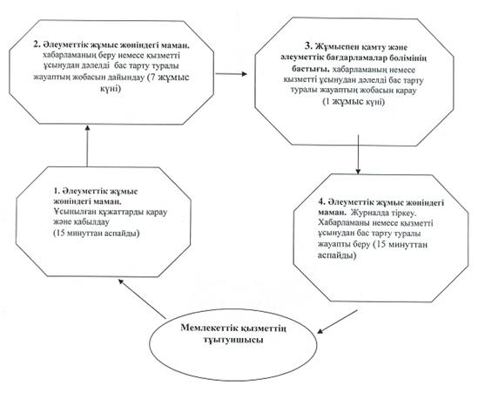
Павлодар облысы Шарбақты ауданы
әкімдігінің 2011 жылғы 25
қарашадағы N 336/8 қаулысымен
бекітілген
"Мүгедектерге протездік-ортопедиялық көмек ұсыну үшін
оларға құжаттарды ресімдеу" мемлекеттік қызмет регламенті
1. Жалпы ұғымдар
1. Қолданылатын аббревиатураның анықтамасы:
1) ҚФБ - мемлекеттік қызметті көрсету барысында қатысатын – құрылымдық–функционалдық бірліктер;
2) протезді-ортопедтік құрал – денсауығының зақымдануына байланысты аяқ-қолын немесе басқа да дене мүшесін алмастыратын, бұзылған ағза функциясының орнын теңестіретін құрал.
2. Жалпы ережелер
2. Мемлекеттік қызметтің атауы: "Мүгедектерге протездік-ортопедиялық көмек ұсыну үшін оларға құжаттарды ресімдеу".
3. Мемлекеттік қызмет көрсету түрі: біртіндеп автоматтандырылған.
4. Мемлекеттік қызмет Қазақстан Республикасы Үкіметінің 2011 жылғы 7 сәуірдегі N 394 қаулысымен бекітілген "Мүгедектерге протездік-ортопедиялық көмек ұсыну үшін оларға құжаттарды ресімдеу" стандартының негізінде көрсетіледі (бұдан әрі - стандарт).
5. Мемлекеттік қызмет:
1) мемлекеттік мекемеге өтініш білдірген кезде: "Шарбақты ауданының жұмыспен қамту және әлеуметтік бағдарламалар бөлімі" мемлекеттік мекемесімен көрсетіледі (бұдан әрі – бөлім).
Мемлекеттік қызмет көрсетілетін орын: Павлодар облысы, Шарбақты ауданы, Шарбақты ауылы, 1 Май көшесі, 18 үй, телефон 2-17-12, жұмыс кестесі сағат 9.00-ден 18.30-ға дейін, түскі үзіліспен сағат 13.00-ден 14.30-ға дейін, демалыс күндері (сенбі, жексенбі), электрондық мекенжайы: sherb_zanet@mail.ru;
2) Шарбақты ауданының Республикалық мемлекеттік мекемесінің филиалына өтініш білдірген кезде "Павлодар облысының халыққа қызмет көрсету орталығы" (бұдан әрі - орталық).
Мемлекеттік қызмет көрсетілетін орын: Павлодар облысы Шарбақты ауданы, Шарбақты ауылы, В.Чайко көшесі, 45/2 үй, телефон: 2-33-36, жұмыс кестесі сағат 9.00-ден 19.00-ге дейін түскі үзіліссіз, демалыс күні – жексенбі; электрондық мекенжайы: shar_con@mail.ru.
6. Мемлекеттік қызмет көретудің нәтижесі протездік-ортопедиялық көмекті ұсыну үшін құжаттарды ресімдеу туралы мәлімдеме, немесе қағазды түрде мемлекеттік қызмет көрсетуден бас тарту болып табылады.
7. Тұтынушымен қажетті құжаттарды тапсырған уақыттан мемлекеттік қызмет көрсету мерзімдері:
1) Бөлімге өтініш білдірген кезде – он жұмыс күні ішінде;
2) орталық арқылы өтініш білдірген кезде - он жұмыс күні ішінде (қабылдау күні және құжатты (нәтижені) беру мемлекеттік қызмет көрсету мерзіміне кірмейді).
Мемлекеттік қызметті алу үшін тұтынушының өтініш білдірген күні сол жерде ең ұзақ тосу уақыты (талонды алу) - 30 минуттан аспайды.
Мемлекеттік қызметті алу үшін тұтынушының өтініш білдірген күні сол жерде ең ұзақ қызмет көрсету уақыты – уәкілетті органда 15 минуттан, орталықта 30 минуттан аспайды.
3. Мемлекеттік қызмет көрсету іс-әрекетінің сипаттамасы
8. Мемлекеттік қызмет алу үшін тұтынушы стандарттың 11 тармағында көрсетілген құжаттар тізімін ұсыну тиіс.
Мемлекеттік қызметті алу үшін қажетті құжаттардың барлығын тапсырған кезде тұтынушыға беріледі:
1) Уәкілетті органда – тіркеу күні және құжаттарды қабылдаған жауапты тұлғаның аты-жөні көрсетілген талон беріледі;
2) Орталықта – сәйкес құжаттарды қабылдағаны туралы қолхат.
9. Мемлекеттік қызметті ұсынуда бас тарту стандарттың 16 тармағында көрсетілген негіздемеде болуы мүмкін.
10. Ақпараттық қауіпсіздікке талаптар: тұтынушының құжаттарының мазмұны туралы ақпаратты қорғау, құпиялылығын және сақталуын қамтамасыз ету.
11. Бөлімге өтініш білдірген кезде мемлекеттік қызмет көрсету барысында келесі құрылымдық-функционалдық бірліктер (бұдан әрі - ҚФБ) қатысады:
1) ҰОС ардагерлерімен және мүгедектермен жұмыс жөніндегі маман;
2) жұмыспен қамту және әлеуметтік бағдарламалар бөлімінің бастығы.
12. Әр ҚФБ-ның іс-әрекеттерінің тәртіптілігінің осы регламенттің 1 қосымшасында көрсетілген.
13. Іс-әрекеттерінің логикалық реттілігі және ҚФБ-нің арасында арақатынасты көрсететін кесте регламенттің 2 қосымшасында көрсетілген.
4. Мемлекеттік қызметті көрсететін
лауазымды тұлғалардың жауапкершілігі
14. Қазақстан Республикасының Заңдарымен қарастырылған мемлекеттік қызмет көрсету тәртібін бұзғаны үшін лауазымды тұлғалар жауапты болады.
"Мүгедектерге протездік-ортопедиялық көмек
ұсыну үшін оларға құжаттарды ресімдеу"
мемлекеттік қызмет регламентіне
1 қосымша
1 кесте. Жұмыспен қамту бөліміне өтініш білдірген кезде құрылымдық-функционалдық бірліктердің әрекеттерінің сипаттамасы (бұдан әрі - ҚФБ)
1 | Іс-әрекеттің N | 1 | 2 | 3 | 4
2 | ҚФБ атауы | ардагерлермен және мүгедектермен жұмыс жөніндегі маман | ардагерлермен және мүгедектермен жұмыс жөніндегі маман | Жұмыспен қамту және әлеуметтік бағдарламалар бөлімінің бастығы | ардагерлермен және мүгедектермен жұмыс жөніндегі маман
3 | әрекеттер атауы (функциялар, операциялар, рәсімі) және олардың сипаттамасы | Ұсынылған құжаттарды қабылдау және тіркеу | хабарламаның немесе қызметті ұсынуда дәлелді бас тарту туралы жауаптың жобасын дайындау | хабарламаның немесе қызметті ұсынуда дәлелді бас тарту туралы жауаптың жобасын қарау | журналда тіркеу
4 | Аяқталу нысаны (мәлімет, құжат, ұйымдастырушы-өкімдік шешім) | құжаттарды қабылдау туралы талон | хабарлама немесе қызметті ұсынуда дәлелді бас тарту туралы жауап | хабарламаға немесе қызметті ұсынуда дәлелді бас тарту туралы жауапқа қол қою | хабарлама немесе қызметті ұсынуда дәлелді бас тарту туралы жауапты беру
5 | Орындалу мерзімі | 15 минуттан аспайды | 4 жұмыс күні | 4 жұмыс күні | 15 минуттан аспайды
6 | Келесі әрекеттің нөмірі | 2 баған | 4 баған | 5 баған
"Мүгедектерге протездік-ортопедиялық көмек
ұсыну үшін оларға құжаттарды ресімдеу"
мемлекеттік қызмет регламентіне
2 қосымша
Жұмыспен қамту және әлеуметтік бағдарламалар бөліміне өтініш білдірген кезде мемлекеттік қызметті ұсыну кестесі
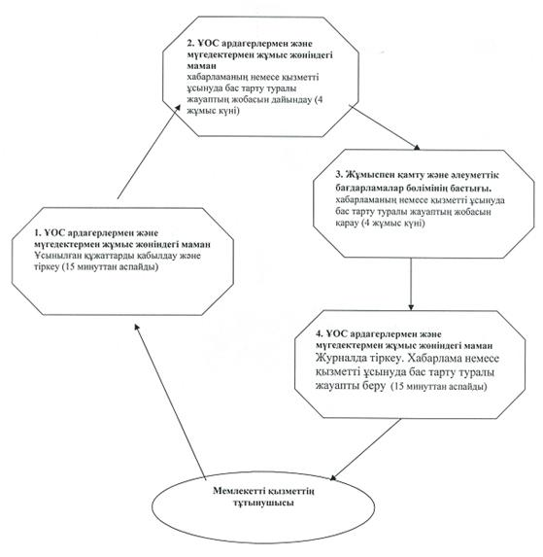
Павлодар облысы Шарбақты ауданы
әкімдігінің 2011 жылғы 25
қарашадағы N 336/8 қаулысымен
бекітілген
"Мүгедектерді сурдо-тифлотехникалық және міндетті
гигиеналық құралдармен қамтамасыз ету үшін оларға
құжаттарды ресімдеу" мемлекеттік қызмет регламенті
1. Жалпы ұғымдар
1. Қолданылатын аббревиатураның анықтамасы:
1) ҚФБ - мемлекеттік қызметті көрсету барысында қатысатын – құрылымдық–функционалдық бірліктер;
2) сурдотехникалық құралдар – есту кемістіктерін түзеуге және өтемдеуге арналған, соның ішінде ақпаратты байланыс және беру құралдарын күшейтетін құралдар.
3) тифлотехникалық құралдар – көру кемістігі мүгедектердің жоғалтқан нәтижесінде түзеуге және өтемдеуге арналған құралдар;
4) міндетті гигиеналық құралдар – табиғи физиологиялық қажеттіліктерін және сұраныстарын істеуге арналған құралдар. Табиғи физиологиялық қажеттіліктерін және сұраныстарын істеуге арналған құралдарды памперстерді, несепқабылдағыш түсініледі.
2. Жалпы ережелер
2. Мемлекеттік қызметтің атауы: "Мүгедектерге сурдо-тифлотехникалық және міндетті гигиеналық құралдармен қамтамасыз ету үшін оларға құжаттарын ресімдеу".
3. Мемлекеттік қызмет көрсету түрі: біртіндеп автоматтандырылған.
4. Мемлекеттік қызмет Қазақстан Республикасы Үкіметінің 2011 жылғы 7 сәуірдегі N 394 қаулысымен бекітілген "Мүгедектерді сурдо-тифлотехникалық және міндетті гигиеналық құралдармен қамтамасыз ету үшін оларға құжаттарды ресімдеу" стандартының негізінде көрсетіледі (бұдан әрі - стандарт).
5. Мемлекеттік қызмет:
1) мемлекеттік мекемеге өтініш білдірген кезде: "Шарбақты ауданының жұмыспен қамту және әлеуметтік бағдарламалар бөлімі" мемлекеттік мекемесімен көрсетіледі (бұдан әрі – бөлім).
Мемлекеттік қызмет көрсетілетін орын: Павлодар облысы, Шарбақты ауданы, Шарбақты ауылы, 1 Май көшесі, 18 үй, телефон 2-17-12, жұмыс кестесі сағат 9.00-ден 18.30-ға дейін, түскі үзіліспен сағат 13.00-ден 14.30-ға дейін, демалыс күндері (сенбі, жексенбі), электрондық мекенжайы: sherb_zanet@mail.ru;
2) Шарбақты ауданының Республикалық мемлекеттік мекемесінің филиалы арқылы өтініш білдірген кезде "Павлодар облысының халыққа қызмет көрсету орталығы" (бұдан әрі - орталық).
Мемлекеттік қызмет көрсетілетін орын: Павлодар облысы Шарбақты ауданы, Шарбақты ауылы, В.Чайко көшесі, 45/2 үй, телефон: 2-33-36, жұмыс кестесі сағат 9.00-ден 19.00-ге дейін түскі үзіліссіз, демалыс күні – жексенбі; электрондық мекенжайы: shar_con@mail.ru.
6. Мемлекеттік қызмет көретудің нәтижесі сурдо-тифло құралдармен және міндетті арнайы гигиеналық құралдармен қамтамасыз ету үшін мүгедектердің құжаттарын ресімдеу туралы мәлімдеме, немесе қағазды түрде мемлекеттік қызмет көрсетуден бас тарту болып табылады.
7. Тұтынушымен қажетті құжаттарды тапсырған уақыттан мемлекеттік қызмет көрсету мерзімдері:
1) Бөлімге өтініш білдірген кезде – он жұмыс күні ішінде;
2) орталық арқылы өтініш білдірген кезде - он жұмыс күні ішінде (қабылдау күні және құжатты (нәтижені) беру мемлекеттік қызмет көрсету мерзіміне кірмейді).
Мемлекеттік қызметті алу үшін тұтынушының өтініш білдірген күні сол жерде ең ұзақ тосу уақыты (талонды алу) - 30 минуттан аспайды.
Мемлекеттік қызметті алу үшін тұтынушының өтініш білдірген күні сол жерде ең ұзақ қызмет көрсету уақыты – уәкілетті органда 15 минуттан, орталықта 30 минуттан аспайды.
3. Мемлекеттік қызмет көрсету іс-әрекетінің сипаттамасы
8. Мемлекеттік қызмет алу үшін тұтынушы стандарттың 11 тармағында көрсетілген құжаттар тізімін ұсыну тиіс.
Мемлекеттік қызметті алу үшін қажетті құжаттардың барлығын тапсырған кезде тұтынушыға беріледі:
1) Уәкілетті органда – тіркеу күні және құжаттарды қабылдаған жауапты тұлғаның аты-жөні көрсетілген талон беріледі;
2) орталықта – сәйкес құжаттарды қабылдағаны туралы қолхат.
9. Мемлекеттік қызметті ұсынуда бас тарту стандарттың 16 тармағында көрсетілген негіздемеде болуы мүмкін.
10. Ақпараттық қауіпсіздікке талаптар: тұтынушының құжаттарының мазмұны туралы ақпаратты қорғау, құпиялылығын және сақталуын қамтамасыз ету.
11. Бөлімге өтініш білдірген кезде мемлекеттік қызмет көрсету барысында келесі құрылымдық-функционалдық бірліктер (бұдан әрі - ҚФБ) қатысады:
1) ҰОС ардагерлерімен және мүгедектермен жұмыс жөніндегі маман;
2) жұмыспен қамту және әлеуметтік бағдарламалар бөлімінің бастығы.
12. Әр ҚФБ-ның іс-әрекеттерінің тәртіптілігінің осы регламенттің 1 қосымшасында көрсетілген.
13. Іс-әрекеттерінің логикалық реттілігі және ҚФБ-нің арасында арақатынасты көрсететін кесте регламенттің 2 қосымшасында көрсетілген.
4. Мемлекеттік қызметті көрсететін
лауазымды тұлғалардың жауапкершілігі
14. Қазақстан Республикасының Заңдарымен қарастырылған мемлекеттік қызмет көрсету тәртібін бұзғаны үшін лауазымды тұлғалар жауапты болады.
"Мүгедектерге сурдо-тифлотехникалық және
міндетті гигиеналық құралдармен қамтамасыз
ету үшін оларға құжаттарын ресімдеу"
мемлекеттік қызмет регламентіне
1 қосымша
1 кесте. Құрылымдық-функционалдық бірліктердің әрекеттерінің сипаттамасы (бұдан әрі - ҚФБ)
1 | Іс-әрекеттің N | 1 | 2 | 3 | 4
2 | ҚФБ атауы | ҰОС ардагерлермен және мүгедектермен жұмыс жөніндегі маман | ҰОС ардагерлермен және мүгедектермен жұмыс жөніндегі маман | Жұмыспен қамту және әлеуметтік бағдарламалар бөлімінің бастығы | ҰОС ардагерлермен және мүгедектермен жұмыс жөніндегі маман
3 | әрекеттер атауы (функциялар, операциялар, рәсімі) және олардың сипаттамасы | Ұсынылған құжаттарды қабылдау және тіркеу | хабарламаның немесе қызметті ұсынуда дәлелді бас тарту туралы жауаптың жобасын дайындау | хабарламаның немесе қызметті ұсынуда дәлелді бас тарту туралы жауаптың жобасын қарау | журналда тіркеу
4 | Аяқталу нысаны (мәлімет, құжат, ұйымдастырушы-өкімдік шешім) | құжаттарды қабылдау туралы талон | хабарлама немесе қызметті ұсынуда дәлелді бас тарту туралы жауап | хабарламаға немесе қызметті ұсынуда дәлелді бас тарту туралы жауапқа қол қою | хабарлама немесе қызметті ұсынуда дәлелді бас тарту туралы жауапты беру
5 | Орындалу мерзімі | 15 минуттан аспайды | 4 жұмыс күні | 4 жұмыс күні | 15 минуттан аспайды
6 | Келесі әрекеттің нөмірі | 2 баған | 3 баған | 4 баған
"Мүгедектерге сурдо-тифлотехникалық және
міндетті гигиеналық құралдармен қамтамасыз
ету үшін оларға құжаттарын ресімдеу"
мемлекеттік қызмет регламентіне
2 қосымша
Жұмыспен қамту және әлеуметтік бағдарламалар бөліміне өтініш білдірген кезде мемлекеттік қызметті ұсыну кестесі
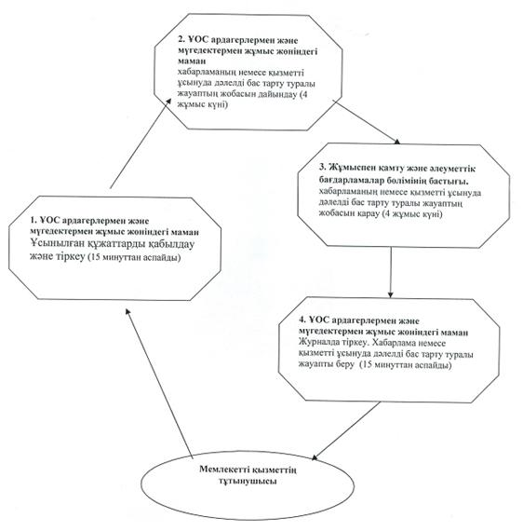
Павлодар облысы Шарбақты ауданы
әкімдігінің 2011 жылғы 25
қарашадағы N 336/8 қаулысымен
бекітілген
"Мемлекеттік бюджет қаражаты есебінен қызмет көрсететін
мемлекеттік және мемлекеттік емес медициналық-әлеуметтік
мекемелерде (ұйымдарда) әлеуметтік қызмет көрсетуге
арналған құжаттарды ресімдеу" мемлекеттік қызмет регламенті
1. Жалпы ұғымдар
1. Қолданылатын аббревиатураның анықтамасы:
1) ҚФБ - мемлекеттік қызметті көрсету барысында қатысатын – құрылымдық–функционалдық бірліктер.
2. Жалпы ережелер
2. Мемлекеттік қызметтің атауы: "Мемлекеттік бюджет қаражаты есебінен қызмет көрсететін мемлекеттік және мемлекеттік емес медициналық-әлеуметтік мекемелерде (ұйымдарда) әлеуметтік қызмет көрсетуге арналған құжаттарды ресімдеу" (бұдан әрі - регламент).
3. Мемлекеттік қызмет көрсету түрі: автоматтандырылмаған.
4. Мемлекеттік қызмет Қазақстан Республикасы Үкіметінің 2011 жылғы 7 сәуірдегі N 394 қаулысымен бекітілген "Мемлекеттік бюджет қаражаты есебінен қызмет көрсететін мемлекеттік және мемлекеттік емес медициналық-әлеуметтік мекемелерде (ұйымдарда) әлеуметтік қызмет көрсетуге арналған құжаттарды ресімдеу" стандартының негізінде көрсетіледі (бұдан әрі - стандарт).
5. Мемлекеттік қызмет:
1) мемлекеттік мекемеге өтініш білдірген кезде: "Шарбақты ауданының жұмыспен қамту және әлеуметтік бағдарламалар бөлімі" мемлекеттік мекемесімен көрсетіледі (бұдан әрі – бөлім).
Мемлекеттік қызмет көрсетілетін орын: Павлодар облысы, Шарбақты ауданы, Шарбақты ауылы, 1 Май көшесі, 18 үй, телефон 2-17-12, жұмыс кестесі сағат 9.00-ден 18.30-ға дейін, түскі үзіліспен сағат 13.00-ден 14.30-ға дейін, демалыс күндері (сенбі, жексенбі), электронды мекенжайы: sherb_zanet@mail.ru;
2) Шарбақты ауданының Республикалық мемлекеттік мекемесінің филиалына өтініш білдірген кезде "Павлодар облысының халыққа қызмет көрсету орталығы" (бұдан әрі - орталық).
Мемлекеттік қызмет көрсетілетін орын: Павлодар облысы Шарбақты ауданы, Шарбақты ауылы, В.Чайко көшесі, 45/2 үй, телефон: 2-33-36, жұмыс кестесі сағат 9.00-ден 19.00-ге дейін түскі үзіліссіз, демалыс күні – жексенбі; электрондық мекенжайы: shar_con@mail.ru.
6. Мемлекеттік қызмет көретудің нәтижесі мемлекеттік бюджеттік қаражат есебінен қызмет көрсететін мемлекеттік және мемлекеттік емес ұйымдар медико-әлеуметтік мекемелерде әлеуметтік қамтамасыз ету көрсетуден бас тарту болып табылады.
7. Мемлекеттік қызмет көрсету мерзімдері:
1) қажетті құжаттарды ұсынған уақыттан бөлімге өтініш білдірген кезде – он жеті жұмыс күн ішінде.
Өтініш білдірген күні сол жерде көрсетілетін мемлекеттік қызметті алуға дейін күтудің рұқсат берілген ең көп уақыты (талонды алғанша) – 30 минуттан аспайды;
2) орталық арқылы өтініш білдірген кезде – он жеті жұмыс күні ішінде (қабылдау күні және құжатты (нәтижені) беру мемлекеттік қызмет көрсету мерзіміне кірмейді).
Өтініш білдірген күні сол жерде көрсетілетін мемлекеттік қызметті алуға дейін күтудің рұқсат берілген ең көп уақыты – уәкілетті органда 15 минуттан аспайды, орталықта 30 минут.
3. Мемлекеттік қызмет көрсету іс-әрекетінің сипаттамасы
8. Мемлекеттік қызмет алу үшін тұтынушы стандарттың 11 тармағында көрсетілген құжаттар тізімін ұсыну тиіс.
Мемлекеттік қызметті алу үшін қажетті құжаттардың барлығын тапсырған кезде тұтынушыға барлық құжаттарды қабылдағаны туралы талон беріледі.
9. Мемлекеттік қызметті ұсынуда бас тарту стандарттың 16 тармағында көрсетілген негіздемеде болуы мүмкін.
10. Ақпараттық қауіпсіздікке талаптар: тұтынушының құжаттарының мазмұны туралы ақпаратты қорғау, құпиялылығын және сақталуын қамтамасыз ету.
11. Бөлімге өтініш білдірген кезде мемлекеттік қызмет көрсету барысында келесі құрылымдық-функционалдық бірліктер (бұдан әрі - ҚФБ) қатысады:
1) Әлеуметтік жұмыс жөніндегі маман;
2) жұмыспен қамту және әлеуметтік бағдарламалар бөлімінің бастығы.
12. Әр ҚФБ-ның іс-әрекеттерінің тәртіптілігінің осы регламенттің 1 қосымшасында көрсетілген.
13. Іс-әрекеттерінің логикалық реттілігі және ҚФБ-нің арасында арақатынасты көрсететін кесте регламенттің 2 қосымшасында көрсетілген.
4. Мемлекеттік қызметті көрсететін
лауазымды тұлғалардың жауапкершілігі
14. Қазақстан Республикасының Заңдарымен қарастырылған мемлекеттік қызмет көрсету тәртібін бұзғаны үшін лауазымды тұлғалар жауапты болады.
"Мемлекеттік бюджет қаражаты есебінен қызмет
көрсететін мемлекеттік және мемлекеттік емес
медициналық-әлеуметтік мекемелерде (ұйымдарда)
әлеуметтік қызмет көрсетуге арналған
құжаттарды ресімдеу" мемлекеттік қызмет регламентіне
1 қосымша
1 кесте. Құрылымдық-функционалдық бірліктердің әрекеттерінің сипаттамасы (бұдан әрі - ҚФБ)
1 | Іс-әрекеттің N | 1 | 2 | 3 | 4
2 | ҚФБ атауы | ҰОС ардагерлермен және мүгедектермен жұмыс жөніндегі маман | ҰОС ардагерлермен және мүгедектермен жұмыс жөніндегі маман | Жұмыспен қамту және әлеуметтік бағдарламалар бөлімінің бастығы | ҰОС ардагерлермен және мүгедектермен жұмыс жөніндегі маман
3 | әрекеттер атауы (функциялар, операциялар, рәсімі) және олардың сипаттамасы | Ұсынылған құжаттарды қабылдау және тіркеу | хабарламаның немесе қызметті ұсынуда дәлелді бас тарту туралы жауаптың жобасын дайындау | хабарламаның немесе қызметті ұсынуда дәлелді бас тарту туралы жауаптың жобасын қарау | журналда тіркеу
4 | Аяқталу нысаны (мәлімет, құжат, ұйымдастырушы-өкімдік шешім) | құжаттарды қабылдау туралы талон | хабарлама немесе қызметті ұсынуда дәлелді бас тарту туралы жауап | хабарламаға немесе қызметті ұсынуда дәлелді бас тарту туралы жауапқа қол қою | хабарлама немесе қызметті ұсынуда дәлелді бас тарту туралы жауапты беру
5 | Орындалу мерзімі | 15 минуттан аспайды | 10 жұмыс күні | 5 жұмыс күні | 15 минуттан аспайды
6 | Келесі әрекеттің нөмірі | 2 баған | 3 баған | 4 баған
"Мемлекеттік бюджет қаражаты есебінен қызмет
көрсететін мемлекеттік және мемлекеттік емес
медициналық-әлеуметтік мекемелерде (ұйымдарда)
әлеуметтік қызмет көрсетуге арналған
құжаттарды ресімдеу" мемлекеттік қызмет регламентіне
2 қосымша
Жұмыспен қамту және әлеуметтік бағдарламалар бөліміне өтініш білдірген кезде мемлекеттік қызметті ұсыну кестесі
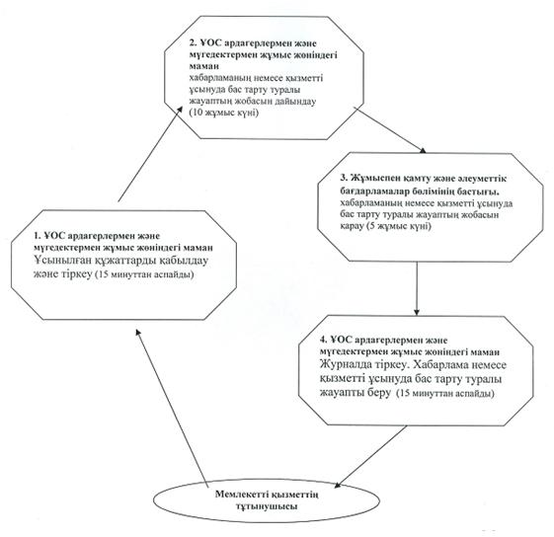
Павлодар облысы Шарбақты ауданы
әкімдігінің 2011 жылғы 25
қарашадағы N 336/8 қаулысымен
бекітілген
"Қозғалуға қиындығы бар бірінші топтағы мүгедектерге жеке
көмекшінің және есту бойынша мүгедектерге қолмен көрсететін
тіл маманының қызметтерін ұсыну үшін мүгедектерге
құжаттарды ресімдеу" мемлекеттік қызмет регламенті
1. Жалпы ұғымдар
1. Қолданылатын аббревиатураның анықтамасы:
1) ҚФБ - мемлекеттік қызметті көрсету барысында қатысатын – құрылымдық–функционалдық бірліктер;
2) жеке көмекшінің әлеуметтік қызметтері – қозғалуда қиындықтары бар бірінші топтың мүгедектеріне ұсынылатын қызметтер;
3) Ыммен сөйлесу маманының әлеуметтік қызметтері – есту бойынша мүгедектерге ұсынылатын қызметтер.
2. Жалпы ережелер
2. Мемлекеттік қызметтің атауы: "Қозғалуға қиындығы бар бірінші топтағы мүгедектерге жеке көмекшінің және есту бойынша мүгедектерге қолмен көрсететін тіл маманының қызметтерін ұсыну үшін мүгедектерге құжаттарды ресімдеу".
3. Мемлекеттік қызмет көрсету түрі: біртіндеп автоматтандырылған.
4. Мемлекеттік қызмет Қазақстан Республикасы Үкіметінің 2011 жылғы 7 сәуірдегі N 394 қаулысымен бекітілген "Қозғалуға қиындығы бар бірінші топтағы мүгедектерге жеке көмекшінің және есту бойынша мүгедектерге қолмен көрсететін тіл маманының қызметтерін ұсыну үшін мүгедектерге құжаттарды ресімдеу" стандартының негізінде көрсетіледі (бұдан әрі - стандарт).
5. Мемлекеттік қызмет:
1) мемлекеттік мекемеге өтініш білдірген кезде: "Шарбақты ауданының жұмыспен қамту және әлеуметтік бағдарламалар бөлімі" мемлекеттік мекемесімен көрсетіледі (бұдан әрі – бөлім).
Мемлекеттік қызмет көрсетілетін орын: Павлодар облысы, Шарбақты ауданы, Шарбақты ауылы, 1 Май көшесі, 18 үй, телефон 2-17-12, жұмыс кестесі сағат 9.00-ден 18.30-ға дейін, түскі үзіліспен сағат 13.00-ден 14.30-ға дейін, демалыс күндері (сенбі, жексенбі), электронды мекенжайы: sherb_zanet@mail.ru.
6. Мемлекеттік қызмет көретудің нәтижесі есту қабілеті бойынша мүгедектер үшін ыммен сөйлесу маманның және қозғалуда қиындықтары бар бірінші топтың мүгедектер үшін жеке көмекші қызметін ұсыну үшін мүгедектердің құжаттарын ресімдеу мәлімдеме, немесе қағазды түрде мемлекеттік қызмет көрсетуден бас тарту болып табылады.
7. Тұтынушымен қажетті құжаттарды тапсырған уақыттан он жұмыс күні ішінде мемлекеттік қызмет көрсету мерзімдері. Өтініш білдірген күні сол жерде көрсетілетін мемлекеттік қызметті алуға дейін күтудің рұқсат берілген ең көп уақыты – 15 минуттан аспайды.
3. Мемлекеттік қызмет көрсету іс-әрекетінің сипаттамасы
8. Мемлекеттік қызмет алу үшін тұтынушы стандарттың 11 тармағында көрсетілген құжаттар тізімін ұсыну тиіс.
Мемлекеттік қызметті алу үшін қажетті құжаттардың барлығын тапсырған кезде тұтынушыға барлық құжаттарды қабылдағаны туралы талон беріледі.
9. Мемлекеттік қызметті ұсынуда бас тарту стандарттың 16 тармағында көрсетілген негіздемеде болуы мүмкін.
10. Ақпараттық қауіпсіздікке талаптар: тұтынушының құжаттарының мазмұны туралы ақпаратты қорғау, құпиялылығын және сақталуын қамтамасыз ету.
11. Бөлімге өтініш білдірген кезде мемлекеттік қызмет көрсету барысында келесі құрылымдық-функционалдық бірліктер (бұдан әрі - ҚФБ) қатысады:
1) ҰОС ардагерлерімен және мүгедектермен жұмыс жөніндегі маман;
2) жұмыспен қамту және әлеуметтік бағдарламалар бөлімінің бастығы.
12. Әр ҚФБ-ның іс-әрекеттерінің тәртіптілігінің осы регламенттің 1 қосымшасында көрсетілген.
13. Іс-әрекеттерінің логикалық реттілігі және ҚФБ-нің арасында арақатынасты көрсететін кесте регламенттің 2 қосымшасында көрсетілген.
4. Мемлекеттік қызметті көрсететін
лауазымды тұлғалардың жауапкершілігі
14. Қазақстан Республикасының Заңдарымен қарастырылған мемлекеттік қызмет көрсету тәртібін бұзғаны үшін лауазымды тұлғалар жауапты болады.
"Қозғалуға қиындығы бар бірінші топтағы
мүгедектерге жеке көмекшінің және есту бойынша
мүгедектерге қолмен көрсететін тіл маманының
қызметтерін ұсыну үшін мүгедектерге құжаттарды
ресімдеу" мемлекеттік қызмет регламентіне
1 қосымша
1 кесте. Жұмыспен қамту және әлеуметтік бағдарламалар бөліміне өтініш білдірген кезде құрылымдық-функционалдық бірліктердің әрекеттерінің сипаттамасы (бұдан әрі - ҚФБ)
1 | Іс-әрекеттің N | 1 | 2 | 3 | 4
2 | ҚФБ атауы | ҰОС ардагерлермен және мүгедектермен жұмыс жөніндегі маман | ҰОС ардагерлермен және мүгедектермен жұмыс жөніндегі маман | Жұмыспен қамту және әлеуметтік бағдарламалар бөлімінің бастығы | ҰОС ардагерлермен және мүгедектермен жұмыс жөніндегі маман
3 | әрекеттер атауы (функциялар, операциялар, рәсімі) және олардың сипаттамасы | Ұсынылған құжаттарды қабылдау және тіркеу | хабарламаның немесе қызметті ұсынуда дәлелді бас тарту туралы жауаптың жобасын дайындау | хабарламаның немесе қызметті ұсынуда дәлелді бас тарту туралы жауаптың жобасын қарау | журналда тіркеу
4 | Аяқталу нысаны (мәлімет, құжат, ұйымдастырушы-өкімдік шешім) | құжаттарды қабылдау туралы талон | хабарлама немесе қызметті ұсынуда дәлелді бас тарту туралы жауап | хабарламаға немесе қызметті ұсынуда дәлелді бас тарту туралы жауапқа қол қою | хабарлама немесе қызметті ұсынуда дәлелді бас тарту туралы жауапты беру
5 | Орындалу мерзімі | 15 минуттан аспайды | 4 жұмыс күні | 4 жұмыс күні | 15 минуттан аспайды
6 | Келесі әрекеттің нөмірі | 2 баған | 4 баған | 5 баған
"Қозғалуға қиындығы бар бірінші топтағы
мүгедектерге жеке көмекшінің және есту бойынша
мүгедектерге қолмен көрсететін тіл маманының
қызметтерін ұсыну үшін мүгедектерге құжаттарды
ресімдеу" мемлекеттік қызмет регламентіне
2 қосымша
Жұмыспен қамту және әлеуметтік бағдарламалар бөліміне өтініш білдірген кезде мемлекеттік қызметті ұсыну кестесі
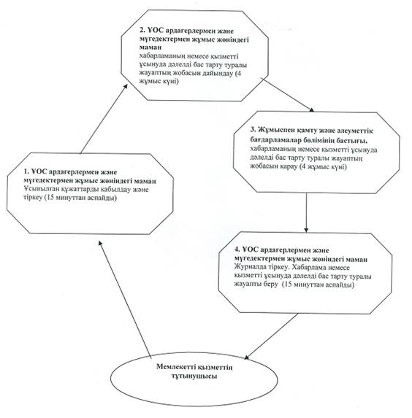
Павлодар облысы Шарбақты ауданы
әкімдігінің 2011 жылғы 25
қарашадағы N 336/8 қаулысымен
бекітілген
"Мүгедектерге кресло-арбаларды беру үшін оларға
құжаттарды ресімдеу" мемлекеттік қызмет регламенті
1. Жалпы ұғымдар
1. Қолданылатын аббревиатураның анықтамасы:
1) ҚФБ - мемлекеттік қызметті көрсету барысында қатысатын – құрылымдық–функционалдық бірліктер;
2) Арнайы қозғалу құралдары – белсеңді және асықпай қозғалу үшін арналған техникалық көмектің түрі (бөлмелі кресло-арба, серуендеуге кресло-арба).
2. Жалпы ережелер
2. Мемлекеттік қызметтің атауы: "Мүгедектерге кресло-арбаларды беру үшін оларға құжаттарды ресімдеу".
3. Мемлекеттік қызмет көрсету түрі: біртіндеп автоматтандырылған.
4. Мемлекеттік қызмет Қазақстан Республикасы Үкіметінің 2011 жылғы 7 сәуірдегі N 394 қаулысымен бекітілген "Мүгедектерге кресло-арбаларды беру үшін оларға құжаттарды ресімдеу" стандартының негізінде көрсетіледі (бұдан әрі - стандарт).
5. Мемлекеттік қызмет:
1) мемлекеттік мекемеге өтініш білдірген кезде: "Шарбақты ауданының жұмыспен қамту және әлеуметтік бағдарламалар бөлімі" мемлекеттік мекемесімен көрсетіледі (бұдан әрі – бөлім).
Мемлекеттік қызмет көрсетілетін орын: Павлодар облысы, Шарбақты ауданы, Шарбақты ауылы, 1 Май көшесі, 18 үй, телефон 2-17-12, жұмыс кестесі сағат 9.00-ден 18.30-ға дейін, түскі үзіліспен сағат 13.00-ден 14.30-ға дейін, демалыс күндері (сенбі, жексенбі), электронды мекенжайы: sherb_zanet@mail.ru.
6. Мемлекеттік қызмет көретудің нәтижесі кресло-арба беру үшін құжаттарды ресімдеу туралы мәлімдеме, немесе қағазды түрде мемлекеттік қызмет көрсетуден бас тарту болып табылады.
7. Тұтынушымен қажетті құжаттарды тапсырған уақыттан он жұмыс күні ішінде мемлекеттік қызмет көрсету мерзімдері.
Өтініш білдірген күні сол жерде көрсетілетін мемлекеттік қызметті алушыға қызмет көрсетудің рұқсат берілген ең көп уақыты, кезектегі адамдар санына байланысты, бір адамға қызмет көрсету 15 минут есептегенде.
Өтініш білдірген күні сол жерде көрсетілетін мемлекеттік қызметті алуға дейін күтудің рұқсат берілген ең көп уақыты – 15 минуттан аспайды.
3. Мемлекеттік қызмет көрсету іс-әрекетінің сипаттамасы
8. Мемлекеттік қызмет алу үшін тұтынушы стандарттың 11 тармағында көрсетілген құжаттар тізімін ұсыну тиіс.
Мемлекеттік қызметті алу үшін қажетті құжаттардың барлығын тапсырған кезде тұтынушыға беріледі:
1) Уәкілетті органда – тіркеу күні және құжаттарды қабылдаған жауапты тұлғаның аты-жөні көрсетілген талон беріледі;
2) Орталықта – сәйкес құжаттарды қабылдағаны туралы қолхат.
9. Мемлекеттік қызметті ұсынуда бас тарту стандарттың 16 тармағында көрсетілген негіздемеде болуы мүмкін.
10. Ақпараттық қауіпсіздікке талаптар: тұтынушының құжаттарының мазмұны туралы ақпаратты қорғау, құпиялылығын және сақталуын қамтамасыз ету.
11. Бөлімге өтініш білдірген кезде мемлекеттік қызмет көрсету барысында келесі құрылымдық-функционалдық бірліктер (бұдан әрі - ҚФБ) қатысады:
1) ҰОС ардагерлерімен және мүгедектермен жұмыс жөніндегі маман;
2) жұмыспен қамту және әлеуметтік бағдарламалар бөлімінің бастығы.
12. Әр ҚФБ-ның іс-әрекеттерінің тәртіптілігінің осы регламенттің 1 қосымшасында көрсетілген.
13. Іс-әрекеттерінің логикалық реттілігі және ҚФБ-нің арасында арақатынасты көрсететін кесте регламенттің 2 қосымшасында көрсетілген.
4. Мемлекеттік қызметті көрсететін
лауазымды тұлғалардың жауапкершілігі
14. Қазақстан Республикасының Заңдарымен қарастырылған мемлекеттік қызмет көрсету тәртібін бұзғаны үшін лауазымды тұлғалар жауапты болады.
"Мүгедектерге кресло-арбаларды беру
үшін оларға құжаттарды ресімдеу"
мемлекеттік қызмет регламентіне
1 қосымша
1 кесте. Құрылымдық-функционалдық бірліктердің әрекеттерінің сипаттамасы (бұдан әрі - ҚФБ)
1 | Іс-әрекеттің N | 1 | 2 | 3 | 4
2 | ҚФБ атауы | ҰОС ардагерлермен және мүгедектермен жұмыс жөніндегі маман | ҰОС ардагерлермен және мүгедектермен жұмыс жөніндегі маман | Жұмыспен қамту және әлеуметтік бағдарламалар бөлімінің бастығы | ҰОС ардагерлермен және мүгедектермен жұмыс жөніндегі маман
3 | әрекеттер атауы (функциялар, операциялар, рәсімі) және олардың сипаттамасы | Ұсынылған құжаттарды қабылдау және тіркеу | хабарламаның немесе қызметті ұсынуда дәлелді бас тарту туралы жауаптың жобасын дайындау | хабарламаның немесе қызметті ұсынуда дәлелді бас тарту туралы жауаптың жобасын қарау | журналда тіркеу
4 | Аяқталу нысаны (мәлімет, құжат, ұйымдастырушы-өкімдік шешім) | құжаттарды қабылдау туралы талон | хабарлама немесе қызметті ұсынуда дәлелді бас тарту туралы жауап | хабарламаға немесе қызметті ұсынуда дәлелді бас тарту туралы жауапқа қол қою | хабарлама немесе қызметті ұсынуда дәлелді бас тарту туралы жауапты беру
5 | Орындалу мерзімі | 15 минуттан аспайды | 4 жұмыс күні | 4 жұмыс күні | 15 минуттан аспайды
6 | Келесі әрекеттің нөмірі | 2 баған | 4 баған | 5 баған
"Мүгедектерге кресло-арбаларды беру
үшін оларға құжаттарды ресімдеу"
мемлекеттік қызмет регламентіне
2 қосымша
Жұмыспен қамту және әлеуметтік бағдарламалар бөліміне өтініш білдірген кезде мемлекеттік қызметті ұсыну кестесі
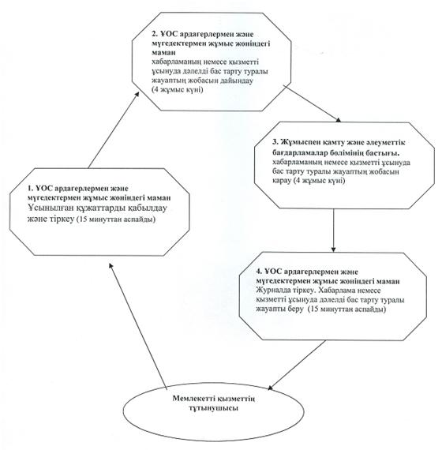
Павлодар облысы Шарбақты ауданы
әкімдігінің 2011 жылғы 25
қарашадағы N 336/8 қаулысымен
бекітілген
"Мүгедектерді санаторий-курорттық емдеумен қамтамасыз ету
үшін оларға құжаттарды ресімдеу" мемлекеттік қызмет регламенті
1. Жалпы ұғымдар
1. Қолданылатын аббревиатураның анықтамасы:
1) ҚФБ - мемлекеттік қызметті көрсету барысында қатысатын – құрылымдық–функционалдық бірліктер;
2) санаторлы-курортты емделу – денсаулықты түзету мақсатымен емделу.
2. Жалпы ережелер
2. Мемлекеттік қызметтің атауы: "Мүгедектерді санаторий-курорттық емдеумен қамтамасыз ету үшін оларға құжаттарды ресімдеу".
3. Мемлекеттік қызмет көрсету түрі: біртіндеп автоматтандырылған.
4. Мемлекеттік қызмет Қазақстан Республикасы Үкіметінің 2011 жылғы 7 сәуірдегі N 394 қаулысымен "Мүгедектерді санаторий-курорттық емдеумен қамтамасыз ету үшін оларға құжаттарды ресімдеу" стандартының негізінде көрсетіледі (бұдан әрі - стандарт).
5. Мемлекеттік қызмет:
1) мемлекеттік мекемеге өтініш білдірген кезде: "Шарбақты ауданының жұмыспен қамту және әлеуметтік бағдарламалар бөлімі" мемлекеттік мекемесімен көрсетіледі.
Мемлекеттік қызмет көрсетілетін орын: Павлодар облысы, Шарбақты ауданы, Шарбақты ауылы, 1 Май көшесі, 18 үй, телефон 2-17-12, жұмыс кестесі сағат 9.00-ден 18.30-ға дейін, түскі үзіліспен сағат 13.00-ден 14.30-ға дейін, демалыс күндері (сенбі, жексенбі), электрондық мекенжайы: sherb_zanet@mail.ru.
6. Мемлекеттік қызмет көретудің нәтижесі санаторлы-курортты емделумен қамтамасыз ету үшін құжаттарды ресімдеу туралы мәлімдеме, немесе мемлекеттік қызмет көрсетуден бас тарту болып табылады.
7. Тұтынушымен қажетті құжаттарды тапсырған уақыттан он жұмыс күні ішінде мемлекеттік қызмет көрсету мерзімдері.
Өтініш білдірген күні сол жерде көрсетілетін мемлекеттік қызметті алушыға қызмет көрсетудің рұқсат берілген ең көп уақыты, кезектегі адамдар санына байланысты, бір адамға қызмет көрсету 15 минут есептегенде.
Өтініш білдірген күні сол жерде көрсетілетін мемлекеттік қызметті алуға дейін күтудің рұқсат берілген ең көп уақыты – 15 минуттан аспайды.
3. Мемлекеттік қызмет көрсету іс-әрекетінің сипаттамасы
8. Мемлекеттік қызмет алу үшін тұтынушы стандарттың 11 тармағында көрсетілген құжаттар тізімін ұсыну тиіс.
Мемлекеттік қызметті алу үшін қажетті құжаттардың барлығын тапсырған кезде тұтынушыға мемлекеттік қызметті алатын күні көрсетілген талон беріледі.
9. Мемлекеттік қызметті ұсынуда бас тарту стандарттың 16 тармағында көрсетілген негіздемеде болуы мүмкін.
10. Ақпараттық қауіпсіздікке талаптар: тұтынушының құжаттарының мазмұны туралы ақпаратты қорғау, құпиялылығын және сақталуын қамтамасыз ету.
11. Бөлімге өтініш білдірген кезде мемлекеттік қызмет көрсету барысында келесі құрылымдық-функционалдық бірліктер (бұдан әрі - ҚФБ) қатысады:
1) ҰОС ардагерлерімен және мүгедектермен жұмыс жөніндегі маман;
2) жұмыспен қамту және әлеуметтік бағдарламалар бөлімінің бастығы.
12. Әр ҚФБ-ның іс-әрекеттерінің тәртіптілігінің осы регламенттің 1 қосымшасында көрсетілген.
13. Іс-әрекеттерінің логикалық реттілігі және ҚФБ-нің арасында арақатынасты көрсететін кесте регламенттің 2 қосымшасында көрсетілген.
4. Мемлекеттік қызметті көрсететін
лауазымды тұлғалардың жауапкершілігі
14. Қазақстан Республикасының Заңдарымен қарастырылған мемлекеттік қызмет көрсету тәртібін бұзғаны үшін лауазымды тұлғалар жауапты болады.
"Мүгедектерді санаторий-курорттық емдеумен
қамтамасыз ету үшін оларға құжаттарды ресімдеу"
мемлекеттік қызмет регламентіне
1 қосымша
1 кесте. Құрылымдық-функционалдық бірліктердің әрекеттерінің сипаттамасы (бұдан әрі - ҚФБ)
1 | Іс-әрекеттің N | 1 | 2 | 3 | 4
2 | ҚФБ атауы | ардагерлермен және мүгедектермен жұмыс жөніндегі маман | ардагерлермен және мүгедектермен жұмыс жөніндегі маман | Жұмыспен қамту және әлеуметтік бағдарламалар бөлімінің бастығы | ардагерлермен және мүгедектермен жұмыс жөніндегі маман
3 | әрекеттер атауы (функциялар, операциялар, рәсімі) және олардың сипаттамасы | Ұсынылған құжаттарды қабылдау және тіркеу | хабарламаның немесе қызметті ұсынуда дәлелді бас тарту туралы жауаптың жобасын дайындау | хабарламаның немесе қызметті ұсынуда дәлелді бас тарту туралы жауаптың жобасын қарау | журналда тіркеу
4 | Аяқталу нысаны (мәлімет, құжат, ұйымдастырушы-өкімдік шешім) | құжаттарды қабылдау туралы талон | хабарлама немесе қызметті ұсынуда дәлелді бас тарту туралы жауап | хабарламаға немесе қызметті ұсынуда дәлелді бас тарту туралы жауапқа қол қою | хабарлама немесе қызметті ұсынуда дәлелді бас тарту туралы жауапты беру
5 | Орындалу мерзімі | 15 минуттан аспайды | 4 жұмыс күні | 4 жұмыс күні | 15 минуттан аспайды
6 | Келесі әрекеттің нөмірі | 2 баған | 3 баған | 4 баған
"Мүгедектерді санаторий-курорттық емдеумен
қамтамасыз ету үшін оларға құжаттарды ресімдеу"
мемлекеттік қызмет регламентіне
2 қосымша
Жұмыспен қамту және әлеуметтік бағдарламалар бөліміне өтініш білдірген кезде мемлекеттік қызметті ұсыну кестесі
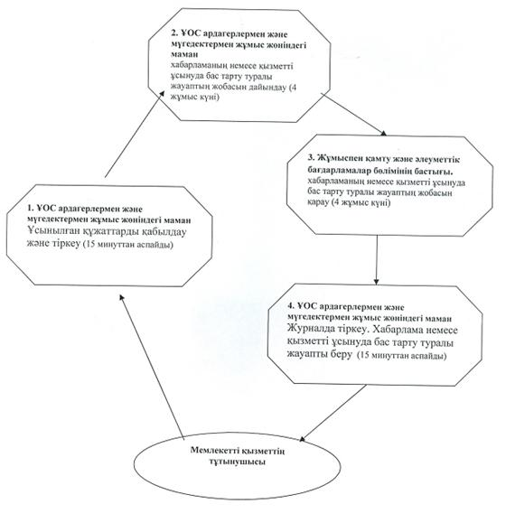
Павлодар облысы Шарбақты ауданы
әкімдігінің 2011 жылғы 25
қарашадағы N 336/8 қаулысымен
бекітілген
"Жалғызілікті, жалғыз тұратын қарттарға, бөгде
адамның күтіміне және жәрдеміне мұқтаж мүгедектерге
және мүгедек балаларға үйде әлеуметтік қызмет
көрсетуге құжаттарды ресімдеу" мемлекеттік қызмет регламенті
1. Жалпы ұғымдар
1. Қолданылатын аббревиатураның анықтамасы:
1) ҚФБ - мемлекеттік қызметті көрсету барысында қатысатын – құрылымдық–функционалдық бірліктер.
2. Жалпы ережелер
2. Мемлекеттік қызметтің атауы: "Жалғызілікті, жалғыз тұратын қарттарға, бөгде адамның күтіміне және жәрдеміне мұқтаж мүгедектерге және мүгедек балаларға үйде әлеуметтік қызмет көрсетуге құжаттарды ресімдеу".
3. Мемлекеттік қызмет көрсету түрі: автоматтандырылмаған.
4. Мемлекеттік қызмет Қазақстан Республикасы Үкіметінің 2011 жылғы 7 сәуірдегі N 394 қаулысымен бекітілген "Жалғызілікті, жалғыз тұратын қарттарға, бөгде адамның күтіміне және жәрдеміне мұқтаж мүгедектерге және мүгедек балаларға үйде әлеуметтік қызмет көрсетуге құжаттарды ресімдеу" стандартының негізінде көрсетіледі (бұдан әрі - стандарт).
5. Мемлекеттік қызмет:
1) мемлекеттік мекемеге өтініш білдірген кезде: "Шарбақты ауданының жұмыспен қамту және әлеуметтік бағдарламалар бөлімі" мемлекеттік мекемесімен көрсетіледі (бұдан әрі – бөлім).
Мемлекеттік қызмет көрсетілетін орын: Павлодар облысы, Шарбақты ауданы, Шарбақты ауылы, 1 Май көшесі, 18 үй, телефон 2-17-12, жұмыс кестесі сағат 9.00-ден 18.30-ға дейін, түскі үзіліспен сағат 13.00-ден 14.30-ға дейін, демалыс күндері (сенбі, жексенбі), электронды мекенжайы: sherb_zanet@mail.ru;
2) Республикалық мемлекеттік мекемеге Шарбақты ауданының филиалына өтініш білдірген кезде "Павлодар облысының халыққа қызмет көрсету орталығы" (бұдан әрі - орталық).
Мемлекеттік қызмет көрсетілетін орын: Павлодар облысы Шарбақты ауданы, Шарбақты ауылы, В.Чайко көшесі, 45/2 үй, телефон: 2-33-36, жұмыс кестесі сағат 9.00-ден 19.00-ге дейін түскі үзіліссіз, демалыс күні – жексенбі; электрондық мекенжайы: shar_con@mail.ru.
6. Мемлекеттік қызмет көретудің нәтижесі үйде әлеуметтік қызмет көрсетуге құжаттарды ресімдеу туралы мәлімдеме, немесе қағазды түрде мемлекеттік қызмет көрсетуден бас тарту болып табылады.
7. Мемлекеттік қызмет көрсету мерзімдері:
1) қажетті құжаттарды бөлімге өтініш білдірген кезде тапсырғаннан кейін: он төрт жұмыс күні ішінде;
Мемлекеттік қызметті алу үшін тұтынушының өтініш білдірген күні сол жерде ең ұзақ тосу уақыты (талонды алғанша) – 30 минуттанаспайды.
Тұтынушының орталыққа қажетті құжаттарды тапсырғаннан кейін: үш жұмыс күні (қабылдау күні және құжатты (нәтижені) беру мемлекеттік қызмет көрсету мерзіміне кірмейді).
Мемлекеттік қызметті алу үшін тұтынушының өтініш білдірген күні сол жерде ең ұзақ тосу уақыты – уәкілетті органда 15 минуттан аспайды, орталықта 30 минут.
3. Мемлекеттік қызмет көрсету іс-әрекетінің сипаттамасы
8. Мемлекеттік қызмет алу үшін тұтынушы стандарттың 11 тармағында көрсетілген құжаттар тізімін ұсыну тиіс.
Мемлекеттік қызметті алу үшін қажетті құжаттардың барлығын тапсырған кезде тұтынушыға талон беріледі.
9. Мемлекеттік қызметті ұсынуда бас тарту стандарттың 16 тармағында көрсетілген негіздемеде болуы мүмкін.
10. Ақпараттық қауіпсіздікке талаптар: тұтынушының құжаттарының мазмұны туралы ақпаратты қорғау, құпиялылығын және сақталуын қамтамасыз ету.
11. Бөлімге өтініш білдірген кезде мемлекеттік қызмет көрсету барысында келесі құрылымдық-функционалдық бірліктер (бұдан әрі - ҚФБ) қатысады:
1) Әлеуметтік жұмыс жөніндегі маман;
2) жұмыспен қамту және әлеуметтік бағдарламалар бөлімінің бастығы.
12. Әр ҚФБ-ның іс-әрекеттерінің тәртіптілігінің осы регламенттің 1 қосымшасында көрсетілген.
13. Іс-әрекеттерінің логикалық реттілігі және ҚФБ-нің арасында арақатынасты көрсететін кесте регламенттің 2 қосымшасында көрсетілген.
4. Мемлекеттік қызметті көрсететін
лауазымды тұлғалардың жауапкершілігі
14. Қазақстан Республикасының Заңдарымен қарастырылған мемлекеттік қызмет көрсету тәртібін бұзғаны үшін лауазымды тұлғалар жауапты болады.
"Жалғызілікті, жалғыз тұратын қарттарға,
бөгде адамның күтіміне және жәрдеміне
мұқтаж мүгедектерге және мүгедек балаларға
үйде әлеуметтік қызмет көрсетуге құжаттарды
ресімдеу" мемлекеттік қызмет регламентіне
1 қосымша
1 кесте. Жұмыспен қамту және әлеуметтік бағдарламалар бөліміне өтініш білдірген кезде құрылымдық-функционалдық бірліктердің әрекеттерінің сипаттамасы (бұдан әрі - ҚФБ)
1 | Іс-әрекеттің N | 1 | 2 | 3 | 4
2 | ҚФБ атауы | ҰОС ардагерлермен және мүгедектермен жұмыс жөніндегі маман | ҰОС ардагерлермен және мүгедектермен жұмыс жөніндегі маман | Жұмыспен қамту және әлеуметтік бағдарламалар бөлімінің бастығы | ҰОС ардагерлермен және мүгедектермен жұмыс жөніндегі маман
3 | әрекеттер атауы (функциялар, операциялар, рәсімі) және олардың сипаттамасы | Ұсынылған құжаттарды қабылдау және тіркеу | хабарламаның немесе қызметті ұсынуда дәлелді бас тарту туралы жауаптың жобасын дайындау | хабарламаның немесе қызметті ұсынуда дәлелді бас тарту туралы жауаптың жобасын қарау | журналда тіркеу
4 | Аяқталу нысаны (мәлімет, құжат, ұйымдастырушы-өкімдік шешім) | құжаттарды қабылдау туралы талон | хабарлама немесе қызметті ұсынуда дәлелді бас тарту туралы жауап | хабарламаға немесе қызметті ұсынуда бас тарту туралы жауапқа қол қою | хабарлама немесе қызметті ұсынуда дәлелді бас тарту туралы жауапты беру
5 | Орындалу мерзімі | 15 минуттан аспайды | 10 жұмыс күні | 2 жұмыс күні | 15 минуттан аспайды
6 | Келесі әрекеттің нөмірі | 2 бағана | 4 баған | 5 баған
"Жалғызілікті, жалғыз тұратын қарттарға,
бөгде адамның күтіміне және жәрдеміне
мұқтаж мүгедектерге және мүгедек балаларға
үйде әлеуметтік қызмет көрсетуге құжаттарды
ресімдеу" мемлекеттік қызмет регламентіне
2 қосымша
Жұмыспен қамту және әлеуметтік бағдарламалар бөліміне өтініш білдірген кезде мемлекеттік қызметті ұсыну кестесі
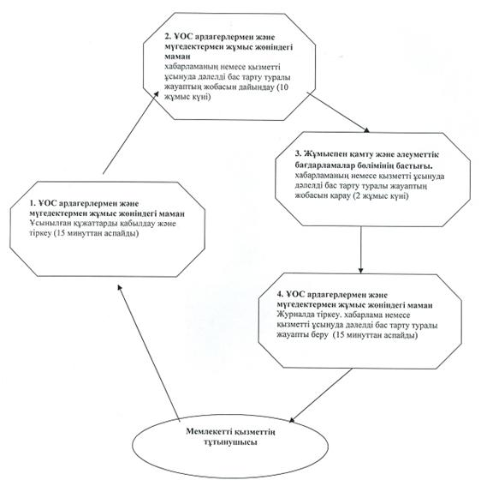

© 2012. Қазақстан Республикасы Әділет министрлігінің «Қазақстан Республикасының Заңнама және құқықтық ақпарат институты» ШЖҚ РМК

